

**QUẢN LÝ LƯƠNG SẢN PHẨM GIÀY - NHÓM 07**

ĐẶC TẢ YÊU CẦU ỨNG DỤNG – V1.0



**NỘI DUNG**

**GIỚI THIỆU CHUNG** **6**

Mục đích 6

Phạm vi 6

Các định nghĩa, thuật ngữ, từ viết tắt 6

Tài liệu tham khảo 6

**MÔ TẢ TỔNG QUAN ỨNG DỤNG** **7**

Mô hình Use case 8

Danh sách các tác nhân và mô tả 8

Danh sách Use case và mô tả 9

Các điều kiện phụ thuộc 10

**ĐẶC TẢ CÁC YÊU CẦU CHỨC NĂNG (FUNCTIONAL)** **11**

UC001_Chấm công công nhân 11

3.1.1 Đặc tả use case “Chấm công công nhân”. 11

3.1.2 Biểu đồ 13

3.2 UC002_Chấm công nhân viên 14

3.2.1 Đặc tả use case “Chấm công nhân viên”. 14

3.2.2 Biểu đồ 16

3.3 UC003_Tính lương công nhân 17

3.3.1 Đặt tả use case ‘’Tính lương công nhân’’ 17

3.3.2 Biểu đồ 18

3.4 UC004_Tính lương nhân viên 19

3.4.1 Đặc tả use case “Tính lương nhân viên”. 19

3.4.2 Biểu đồ 20

3.5 UC005 Thống kê lương 21

3.5.1 Đặc tả use case “Thống kê lương ”. 21

3.5.2 Biểu đồ 22

3.6 UC006_Cập nhật hợp đồng 22

3.6.1 Đặc tả use case “Cập nhật hợp đồng”. 22

3.6.2 Biểu đồ 25

3.7 UC007_Xóa hợp đồng 26

3.7.1 Đặc tả use case “Xóa hợp đồng”. 26

3.7.2 Biểu đồ 28

3.8 UC008_Thêm Hợp Đồng 29

3.8.1 Đặc tả use case “Thêm hợp đồng”. 29

3.8.2 Biểu đồ 31

3.9 UC009_Tìm Kiếm Hợp Đồng 32

3.9.1 Đặc tả use case “Tìm kiếm hợp đồng”. 32

3.9.2 Biểu đồ 34

3.10 UC010_Thêm nhân viên 35

3.10.1 Đặc tả use case “Thêm nhân viên”. 35

3.10.2 Biểu đồ 37

3.11 UC011_Cập nhật thông tin nhân viên 38

3.11.1 Đặc tả use case “Cập nhật thông tin nhân viên”. 38

3.11.2 Biểu đồ 41

3.12 UC012_Xóa nhân viên 42

3.12.1 Đặc tả use case “Xóa nhân viên”. 42

3.12.2 Biểu đồ 45

3.13 UC013_Tìm kiếm nhân viên bằng mã 46

3.13.1 Đặc tả use case “Tìm kiếm nhân viên”. 46

3.13.2 Biểu đồ 48

3.14 UC014_Đăng nhập 49

3.14.1 Đặc tả use case “Đăng nhập”. 49

3.14.2 Biểu đồ 51

3.15 UC015_Làm mới form đăng nhập 52

3.15.1 Đặc tả use case “Làm mới form đăng nhập”. 52

3.15.2 Biểu đồ 53

3.16 UC016_Thoát 53

3.16.1 Đặc tả use case “Thoát”. 53

3.16.2 Biểu đồ

3.17 UC017_Xóa bảng lương 53

3.16.1 Đặc tả use case “Xóa bảng lương”. 53

3.16.2 Biểu đồ 57

3.18 UC018_Tìm kiếm phiêú lương 58

3.18.1 Đặc tả use case “Tìm kiếm phiếu lương”. 58

3.18.2 Biểu đồ 60

3.19 UC019_Làm mới form bảng lương 61

3.19.1 Đặc tả use case “Làm mới bảng lương”. 61

3.19.2 Biểu đồ 62

3.20 UC020 In phiếu lương 62

3.20.1 “Đặc tả Use case “In phiếu lương ” 62

3.20.2 Biểu đồ 65

3.21 UC021_Làm mới form nhân viên 65

3.21.1 Đặc tả use case “Làm mới form nhân viên”. 65

3.21.2 Biểu đồ 67

3.22 UC022_Làm mới form hợp đồng 67

3.22.1 Đặc tả use case “Làm mới form hợp đồng”. 67

3.22.2 Biểu đồ 68

3.23 UC023_Cập nhật công đoạn 68

3.23.1 Đặc tả use case “Cập nhật công đoạn”. 68

3.23.2 Biểu đồ 70

3.24 UC024_Xóa công đoạn

71

3.24.1 Đặc tả use case “Xóa công đoạn”. 71

3.24.2 Biểu đồ 73

3.25 UC025_Thêm Công đoạn 74

3.25.1 Đặc tả use case “Thêm công đoạn”. 74

3.25.2 Biểu đồ 76

3.26 UC026_Tìm Kiếm Công đoạn 76

3.26.1 Đặc tả use case “Tìm kiếm công đoạn”. 76

3.26.2 Biểu đồ 78

3.27 UC027_Thêm sản phẩm 79

3.27.1 Đặc tả use case “Thêm sản phẩm”. 79

3.27.2 Biểu đồ 81

3.28 UC028_Cập nhật sản phẩm 81

3.28.1 Đặc tả use case “Cập nhật sản phẩm”. 81

3.28.2 Biểu đồ 83

3.29 UC029_Xóa sản phẩm 83

3.29.1 Đặc tả use case “Xóa sản phẩm”. 83

3.29.2 Biểu đồ 84

3.30 UC030_Tìm kiếm sản phẩm 84

3.30.1 Đặc tả use case “Tìm kiếm sản phẩm”. 84

3.30.2 Biểu đồ

3.31 UC031_Đăng xuất 84

3.31.1 Đặc tả use case “Đăng xuất ”. 84

3.31.2 Biểu đồ

3.32 UC032_Thêm người dùng 84

3.32.1 Đặc tả use case “Thêm người dùng”. 84

3.32.2 Biểu đồ

3.33 UC033_Đổi mật khẩu 84

3.33.1 Đặc tả use case “Đổi mật khẩu”. 84

3.33.2 Biểu đồ

3.34 UC034_Phân công công đoạn 84

3.34.1 Đặc tả use case “Phân công công đoạn”. 84

3.34.2 Biểu đồ 86

**CÁC THÔNG TIN HỖ TRỢ KHÁC** **87**

**4.** **CÁC THÔNG TIN HỖ TRỢ KHÁC**

# GIỚI THIỆU CHUNG

## Mục đích

- Xây dựng ứng dụng quản lý nhân sự hoàn chỉnh để có thể áp dụng vào thực tế để sử dụng.

- Giúp ban lãnh đạo có thể quản lý toàn bộ các thông tin và hồ sơ quan trọng về nhân sự theo cách vô cùng dễ dàng nhưng vẫn rất chuyên nghiệp.

- Giúp doanh nghiệp dễ dàng thống kê tất cả các thông tin liên quan đến nhân sự trong công ty.

- Nhanh chóng và tiết kiệm được nhiều thời gian trong quá trình quản lý nhân sự của công ty.

- Tìm hiểu về ngôn ngữ lập trình Java, đối tượng hỗ trợ Java và SQL Server

- Xử lý và cập nhật dữ liệu hàng loạt một cách nhanh chóng và chính xác.

- Cho phép tìm kiếm thông tin một cách nhanh chóng và chính xác.

- Thông tin sẽ được biểu diễn có hệ thống hơn, chính xác hơn.

- Hệ thống thân thiện, gần gũi và dễ sử dụng đối với người dùng.

- Hệ thống sẽ giúp Trung tâm bớt chi phí cho việc thuê người quản lý hay việc lưu trữ hồ sơ sổ sách.

Việc tính lương một cách hệ thống giúp tránh sự làm việc theo cảm tính của các nhân viên quản lý, giảm đi những bất đồng hoặc sai xót không đáng có ở nơi làm việc

## Phạm vi

* Nghiên cứu về ngôn ngữ lập trình Java, đối tượng hỗ trợ cho ngôn ngữ Java và SQL Server
* Nghiên cứu về quá trình quản lý nhân sự của một công ty như: nhập nhân viên, nhập hệ số lương, xuất thông tin nhân viên…
* Hệ thống quản lý nhân sự và tiền lương là hệ thống quản lý các thông tin cá nhân, trình độ học vấn, ngày tuyển dụng, nhiệm vụ, chức trách trong Trung Tâm của từng nhân viên, là hệ thống tính toán bậc lương, ngạch lương, lương thực lãnh của nhân viên.
* Hệ thống bao gồm:
* - Đầu vào: là các thông tin nhân viên, thông tin tiền lương, thông tin phụ cấp, các khoảng giảm trừ.
* - Hệ thống xử lý: sẽ xử lý các thông tin nhân viên, các thông tin lương, thông tin phụ cấp, các khoảng giảm trừ vừa được nhập vào.
* - Đầu ra: là các danh sách báo cáo, biểu mẫu thống kê về cán bộ, tiền lương… đã được xử lý.

## Các định nghĩa, thuật ngữ, từ viết tắt

| **STT** | **Thuật ngữ, từ viết tắt** | **Giải thich** | **Ghi chú** |
| --- | --- | --- | --- |
| 1 | CSDL | Cơ sở dữ liệu |  |
| 2 | Form | Biểu mẫu |  |
| 3 | QLCĐ | Quản lý công đoạn |  |
| 4 | QLSP | Quản lý sản phẩm |  |
| 5 | QLNS | Quản lý nhân sự |  |
| 6 | NV | Nhân viên |  |
| 7 | QL | Quản lý |  |

## 

## Tài liệu tham khảo

| **STT** | **Tên tài liệu** | **Ghi chú** |
| --- | --- | --- |
|  |  |  |
|  |  |  |
|  |  |  |

# MÔ TẢ TỔNG QUAN ỨNG DỤNG

## Mô hình Use case

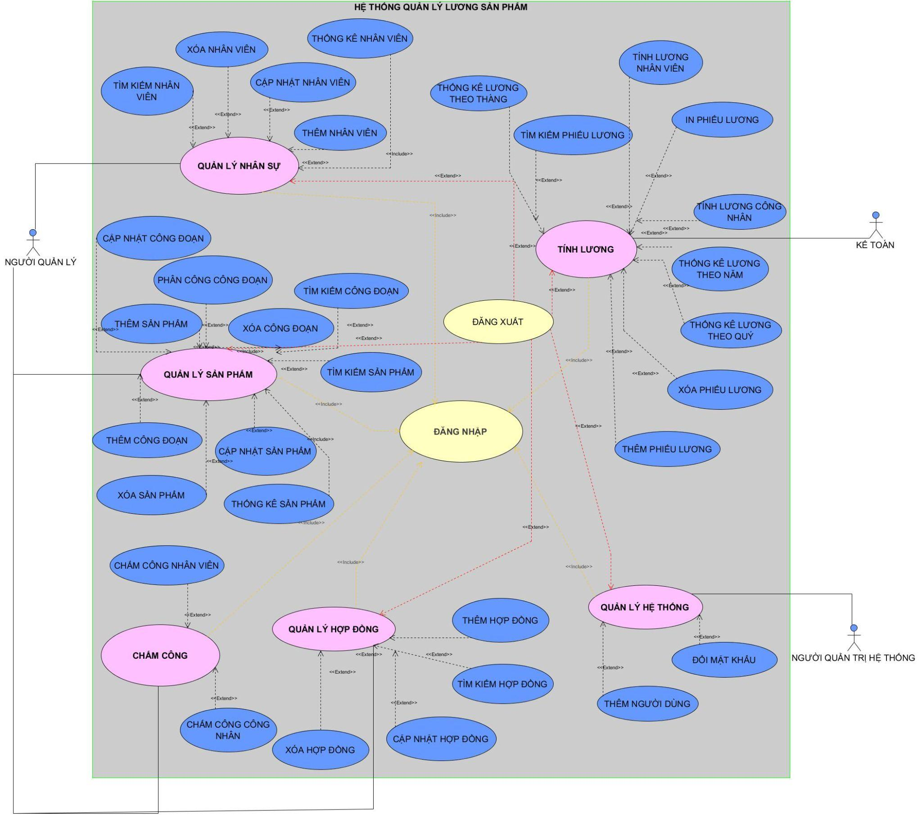

## Danh sách các tác nhân và mô tả

| **Tác nhân** | **Mô tả tác nhân** | **Ghi chú** |
| --- | --- | --- |
| Người quản lý | Quản lí nhân sự có thể quản lí mọi thông tin của nhân viên |  |
| Người quản trị hệ thống | Quản lí quá trình hoạt động của hệ thống |  |
| Người quản lý lương(Kế toán) | Quản lí thông tin về lương |  |

## Danh sách Use case và mô tả

| **ID** | **Tên Use case** | **Mô tả ngắn gọn Use case** | **Chức năng** | **Ghi chú** |
| --- | --- | --- | --- | --- |
| *UC001* | *Chấm công công nhân* | Chức năng chấm công công nhân giúp người quản lý có thể sản lý số ngày công của công nhân | *Chấm công công nhân* |  |
| *UC002* | *Chấm công nhân viên* | Chức năng chấm công nhân viên giúp người quản lý có thể quản lý số ngày công của nhân viên | *Chấm công nhân viên* |  |
| *UC003* | *Tính lương công nhân* | Chức năng tính lương công nhân giúp người quản lý có thể tính lương chi tiết của công nhân đó một cách nhanh chóng | *Tính lương công nhân* |  |
| *UC004* | Tính lương nhân viên | Chức năng tính lương nhân viên giúp người quản lý có thể tính lương chi tiết của nhân viên đó một cách nhanh chóng. | Tính lương nhân viên |  |
| *UC005* | Thống kê lương | Chức năng thống kê lương giúp người quản lý có thể thống kê lương của toàn bộ công nhân và nhân viên đó . | *Thống kê lương* |  |
| *UC006* | Cập nhật hợp đồng | Chức năng cập nhật hợp đồng giúp cho người quản lý có thể cập nhật lại thông tin của các hợp đồng | *Cập nhật hợp đồng* |  |
| *UC007* | Xóa hợp đồng | Chức năng xóa hợp đồng giúp người quản lý có thế xóa các bản hợp đồng ra khỏi danh sách hợp đồng | *Xóa hợp đồng* |  |
| *UC008* | Thêm hợp đồng | Chức năng thêm hợp đồng giúp cho người quản lý có thể thêm một hợp đồng vào danh sách hợp đồng | *Thêm hợp đồng* |  |
| *UC009* | Tìm kiếm hợp đồng | Chức năng tìm kiếm hợp đồng giúp người quản lý có thể trực tiếp tra cứu tìm kiếm thông tin của hợp đồng | *Tìm kiếm hợp đồng* |  |
| *UC010* | Thêm nhân viên | Chức năng thêm nhân viên giúp cho người quản lý có thể thêm một nhân viên vào danh sách nhân viên | *Thêm nhân viên* |  |
| *UC011* | Cập nhật thông tin nhân viên | Chức năng cập nhật thông tin nhân viên giúp người quản lý có thể chỉnh sửa và cập nhật lại thông tin nhân viên | *Cập nhật thông tin nhân viên* |  |
| *UC012* | Xóa nhân viên | Chức năng xóa nhân viên giúp người quản lý có thể xóa một nhân viên ra khỏi danh sách nhân viên | *Xóa nhân viên* |  |
| *UC013* | Tìm kiếm nhân viên bằng mã | Chức năng tìm kiếm nhân viên có thể giúp cho người quản lý tra cứu thông tin nhân viên thông qua mã nhân viên | *Tìm kiếm nhân viên bằng mã* |  |
| *UC014* | Đăng nhập | Để cho người dùng đăng nhập vào hệ thống | *Đăng nhập* |  |
| *UC015* | Thoát | Để người dùng thoát chương trình | *Thoát* |  |
| *UC016* | Xóa bảng lương | Chức năng xóa bảng lương giúp cho người quản lý có thể xóa một bảng lương ra khỏi danh sách bảng lương | *Xóa bảng lương* |  |
| *UC017* | Tìm kiếm phiếu lương | Chức năng tìm kiếm phiếu lương giúp người kế toán có thể trực tiếp tra cứu tìm kiếm thông tin của phiếu lương | *Tìm kiếm phiếu lương* |  |
| *UC018* | In phiếu lương | Chức năng In phiếu lương giúp người dùng in ra bảng lương cụ thể của từng nhân viên. | In phiếu lương |  |
| *UC019* | Cập nhật công đoạn | Chức năng Cập nhật công đoạn giúp người dùng dễ dàng sửa chữa những sai sót trong bảng công đoạn. | Cập nhật công đoạn |  |
| *UC020* | Xóa công đoạn | Chức năng Xóa công đoạn giúp người dùng dễ dàng xóa những bản công đoạn đã hủy. | Xóa công đoạn |  |
| *UC021* | Thêm công đoạn | Chức năng thêm công đoạn giúp người quản lý có thể thêm một công đoạn vào danh sách | Thêm công đoạn |  |
| *UC022* | Tìm kiếm công đoạn | Chức năng tìm kiếm công đoạn giúp người quản lý có thể dễ dàng tìm kiếm công đoạn trong danh sách | Tìm kiếm công đoạn |  |
| *UC023* | Thêm sản phẩm | Chức năng thêm sản phẩm giúp người quản lý có thể thêm một sản phẩm vào danh sách | Thêm sản phẩm |  |
| *UC024* | Cập nhật sản phẩm | Chức năng cập nhật sản phẩm giúp người dùng dễ dàng sửa chữa những sai sót trong bản sản phẩm. | Cập nhật sản phẩm |  |
| *UC025* | Xóa sản phẩm | Chức năng xóa sản phẩm giúp người dùng dễ dàng xóa những bản sản phẩm đã hủy. | Xóa sản phẩm |  |
| *UC026* | Tìm kiếm sản phẩm | Chức năng tìm kiếm sản phẩm giúp người quản lý có thể dễ dàng tìm kiếm sản phẩm trong danh sách | Tìm kiếm sản phẩm |  |
| *UC027* | Đăng xuất | Sau khi thực hiện chức năng xuất thì người dùng thoát khỏi hệ thống. | Đăng xuất |  |
| *UC028* | Thêm người dùng | Chức năng thêm người dùng giúp người quản trị có thể thêm một người dùng vào danh sách | Thêm người dùng |  |
| *UC029* | Đổi mật khẩu | Chức năng đổi mật khẩu giúp người quản trị có thể đổi mật khẩu của người dùng | Đổi mật khẩu |  |
| *UC030* | Phân công công đoạn | Chức năng phân công công đoạn giúp cho người quản lý có thể phân công công nhân vào công đoạn tương ứng . | Phân công công đoạn |  |

*Trong đó: UC: Quy cách đánh số Use case và 001, 002…: là số thứ tự của use case*

## Các điều kiện phụ thuộc

| **STT** | **Nội dung** | **Mô tả chi tiết** |
| --- | --- | --- |
| 1 | Yêu cầu về cấu hình phần cứng | Do các phòng ban của Trung tâm trang bị đầy đủ hệ thống máy tính nên việc sử dụng mạng LAN là việc rất dễ dàng.  Yêu cầu phần cứng (dự kiến):  - Kết nối mạng LAN, kết nối Internet.  - Cấu hình máy:  + Bộ nhớ 512 MB RAM.  + Đĩa cứng tối thiểu 40Gb. |
| 2 | Yêu cầu về cấu hình phần mềm | - Hệ điều hành tối thiểu Windows 8.  - Hệ quản trị cơ sở dữ liệu SQL server 2005.  - Phần mềm hỗ trợ thiết kế Java.  - Bộ gõ tiếng việt hỗ trợ Unicode: Unikey, VietKey… |

# ĐẶC TẢ CÁC YÊU CẦU CHỨC NĂNG (FUNCTIONAL)

## 3.1 UC001_Chấm công công nhân .

### 3.1.1 Đặc tả use case “Chấm công công nhân”.

| − **Tên use case**: Chấm công công nhân . | |
| --- | --- |
| − **Mô tả sơ lược**: Chức năng chấm công công nhân giúp cho người quản lý quản lý số ngày công của công nhân. | |
| − **Actor chính**: Người quản lý | |
| − **Actor phụ**: Không | |
| − **Tiền điều kiện (Pre-condition):** Giao diện đăng nhập phải được khởi động thành công sau đó đăng nhập thành công và phải tồn tại ít nhất một công nhân. | |
| − **Hậu điều kiện (Post-condition):** Nếu thực hiện thành công chức năng chấm công thì lưu thông tin vào bảng chấm công. | |
| − **Luồng sự kiện chính (main flow):** | |
| **Actor** | **System** |
| 1. Người quản lý chọn chức năng chấm công công nhân. | 2.Hệ thống hiển thị giao diện gồm:   * 1 Bảng chấm công * 1 biểu mẫu cho người dùng nhập liệu * 1 Bảng công nhân để chấm công * Các chức năng (thêm , sửa , xóa,tìm kiếm) * 1 ô nhập liệu để tìm kiếm |
| 3. Người quản lý nhập thông tin: +Điền  +Chọn thông tin. | 4. Hệ thống kiểm tra cú pháp dữ liệu. |
| 5. Người quản lý bấm vào nút chấm công | 6. Hệ thống thông báo chấm công thành công, hiển thị lên bảng chấm công và lưu vào CSDL. |
| − **Luồng sự kiện thay thế (alternate flow):** | |
| 3.1. Người quản lý điền thông tin và bấm vào hộp kiểm tra (Tượng trưng cho vắng mặt) | 4.1. Hệ thống thông báo thông tin không hợp lệ 4.2. Quay lại bước 3 |
| − **Luồng sự kiện ngoại lệ (exception flow):** | |
|  |  |

### 3.1.2 Biểu đồ

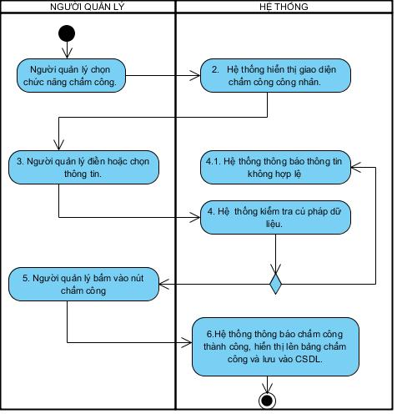

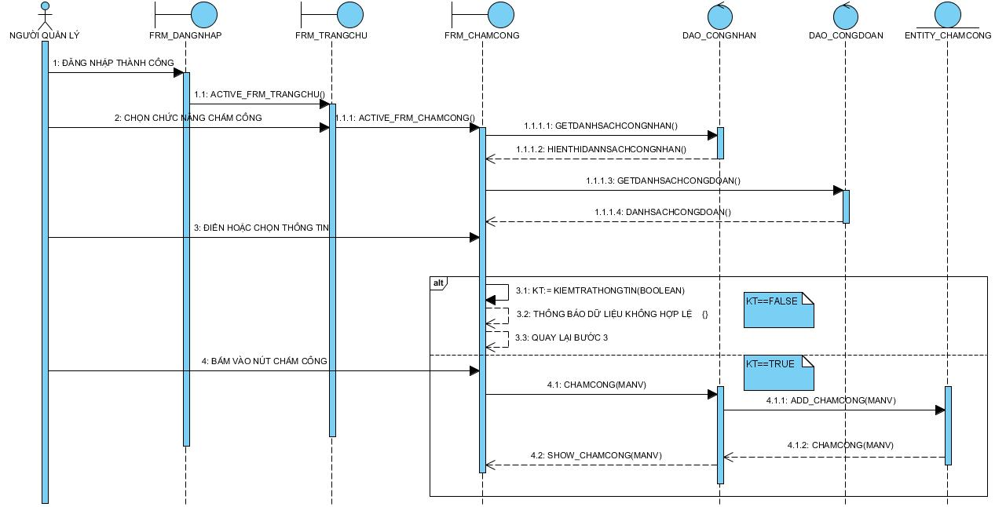

## 3.2 UC002_Chấm công nhân viên

### 3.2.1 Đặc tả “Chấm công nhân viên”

| − **Tên use case**: Chấm công nhân viên. | |
| --- | --- |
| − **Mô tả sơ lược**: Chức năng chấm công nhân viên giúp cho người quản lý quản lý số ngày công của nhân viên. | |
| − **Actor chính**: Người quản lý | |
| − **Actor phụ**: Không | |
| − **Tiền điều kiện (Pre-condition):** Giao diện đăng nhập phải được khởi động thành công sau đó đăng nhập thành công và phải tồn tại ít nhất một nhân viên. | |
| − **Hậu điều kiện (Post-condition):** Nếu thực hiện thành công chức năng chấm công thì lưu thông tin vào bảng chấm công. | |
| − **Luồng sự kiện chính (main flow):** | |
| **Actor** | **System** |
| 1.Người quản lý chọn chức năng chấm công. | 2.Hệ thống hiển thị giao diện chấm công nhân viên gồm  +1 bảng nhân viên  +1 bảng chấm công  +1 biểu mẫu nhập thông tin  +Các chức năng ( chấm công ,sửa,xóa,tìm kiếm)  +1 ô nhập liệu cho tìm kiếm |
| 3. Người quản lý bấm vào hộp kiểm tra (Tượng trưng cho vắng mặt) | 4. Hệ thống hiển thị dấu tích và hộp kiểm tra |
| 5. Người quản lý bấm vào nút chấm công | 6. Hệ thống thông báo chấm công thành công và lưu vào bảng chấm công. |
| − **Luồng sự kiện thay thế (alternate flow):** | |
|  |  |
| − **Luồng sự kiện ngoại lệ (exception flow):** | |
|  |  |

### 3.2.2 Biểu đồ

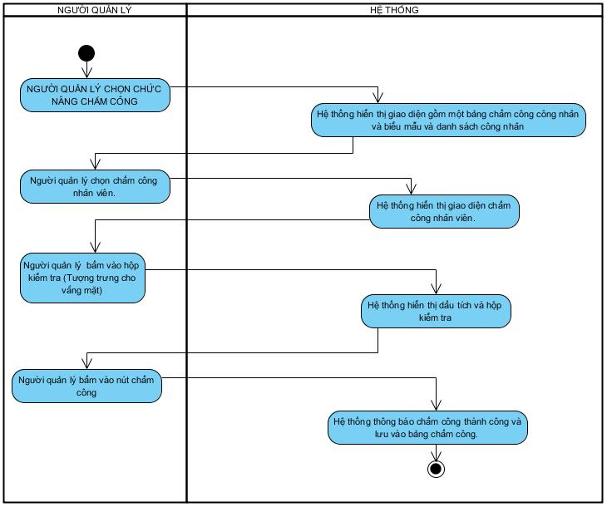

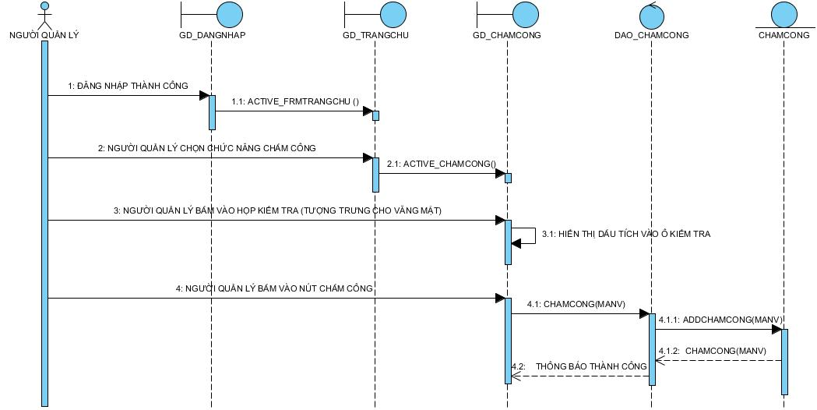

## 3.3 UC003_Tính lương công nhân

### 3.3.1 Đặc tả use case “Tính lương công nhân”.

| − **Tên use case**: Tính lương công nhân. | |
| --- | --- |
| − **Mô tả sơ lược**: chức năng tính lương để tính lương một cách dễ dàng chính xác lương cho công nhân khi đến hạn trả lương | |
| − **Actor chính :** Người kế toán | |
| − **Actor phụ**: Không | |
| − **Tiền điều kiện (Pre-condition):** Hệ thống phải khởi động giao diện đăng nhập sau đó đăng nhập thành công,điền thông tin vào biểu mẫu dữ liệu hợp lệ, tồn tại ít nhất công nhân, một công đoạn. | |
| − **Hậu điều kiện (Post-condition):** Nếu đăng nhập thành công người dùng có thể thực hiện thao tác tính lương, khi thực hiện chức năng thì số tiền lương của công nhân sẽ được tính cụ thể và chính xác. | |
| − **Luồng sự kiện chính (main flow):** | |
| **Actor** | **System** |
| 1. Kế toán chọn chức năng quản lý lương Lương | 2. Hệ thống hiển thị giao diện tính lương công nhân gồm:  +1 Bảng chấm công công nhân  +1 Bảng công đoạn  +1 biểu mẫu cho người dùng nhập dữ liệu  +Các chức năng (tính lương,cập nhật,xóa,tìm kiếm)  +1 ô nhập thông tin tìm kiếm |
| 3. Kế toán nhập hoặc chọn thông tin gồm:  +Thông tin công nhân  + Thông tin công đoạn,  +Số lượng sản phẩm đã hoàn thành trong công đoạn đó | 4. Hệ thống kiểm tra thông tin nhập vào |
| 5. Kế toán bấm nút tính lương | 6. Tiền lương công nhân phù hợp với ngày công tương ứng sẽ được hiển thị vào phiếu tính lương và lưu vào CSDL |
| − **Luồng sự kiện thay thế (alternate flow):** | |
| 3.1 Kế toán nhập hoặc chọn thông tin gồm: thông tin công nhân, thông tin công đoạn, số lượng sản phẩm đã hoàn thành trong công đoạn đó | 5.1. Thông báo thông tin không hợp lệ  5.2. Quay lại bước 3 |
| − **Luồng sự kiện ngoại lệ (exception flow):** | |
|  |  |

### 3.3.2 Biểu đồ

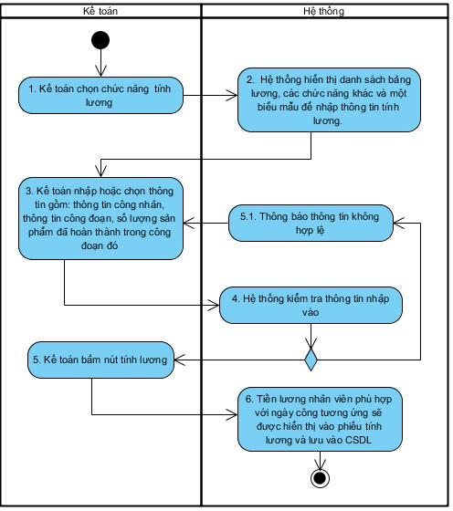

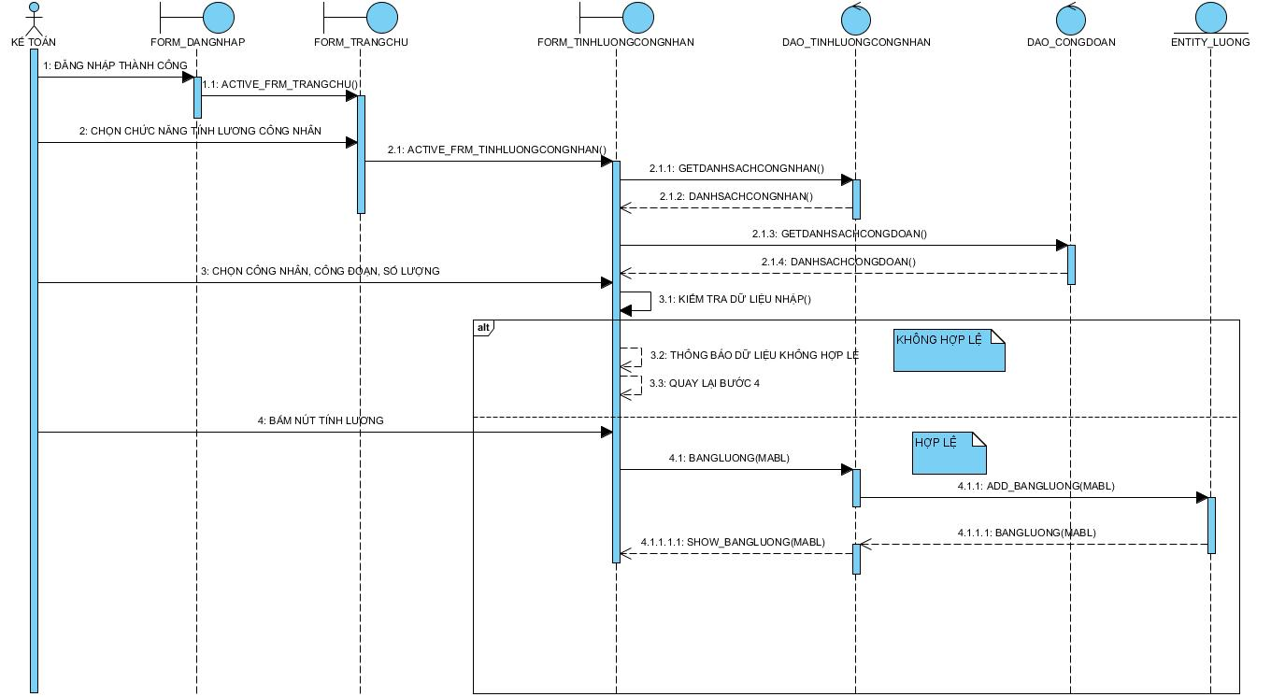

## 

## 3.4 UC004_Tính lương nhân viên

### 3.4.1 Đặc tả usecase “Tính lương nhân viên”

| − **Tên use case**: Tính lương nhân viên. | |
| --- | --- |
| − **Mô tả sơ lược**: Chức năng tính lương nhân viên giúp người quản lý dễ dàng tính được lương tương ứng cho từng nhân viên | |
| − **Actor chính**: Kế toán | |
| − **Actor phụ**: Không | |
| − **Tiền điều kiện (Pre-condition):** Giao diện đăng nhập phải được khởi động thành công sau đó đăng nhập thành công và phải tồn tại ít nhất một nhân viên. | |
| − **Hậu điều kiện (Post-condition):** Nếu thực hiện thành công chức năng tính lương thì hiện ra số tiền lương tương ứng cho mỗi nhân viên | |
| − **Luồng sự kiện chính (main flow):** | |
| **Actor** | **System** |
| 1. Kế toán chọn chức năng Lương | 1. Hệ thống hiển thị giao diện tính lương công nhân gồm :   +1 bảng chấm công công nhân  +1 bảng lương nhân viên  +1 form cho người dùng nhập dữ liệu  +Các chức năng (tính lương, sửa, xóa,tìm kiếm)  +1 ô cho người dùng nhập thông tin để tìm kiếm |
| 3. Kế toán chọn tính lương nhân viên. | 4. Hệ thống hiển thị giao diện tính lương nhân viên gồm :  +danh sách nhân viên  +1 biểu mẫu cho người dùng nhập dữ liệu  +Các chức năng : Tính lương , Xóa ,Cập nhật  + 1 ô text input và chức năng tìm kiếm |
| 5. Kế toán chọn nhân viên cần tính lương | 6. Hệ thống điền thông tin nhân viên vào phiếu lương. |
| 7. Người quản lý bấm vào nút tính lương | 8. Hiển thị ra số tiền lương tương ứng trên phiếu lương |
| − **Luồng sự kiện thay thế (alternate flow):** | |
|  |  |
| − **Luồng sự kiện ngoại lệ (exception flow):** | |
|  |  |

### 3.4.2 Biểu đồ

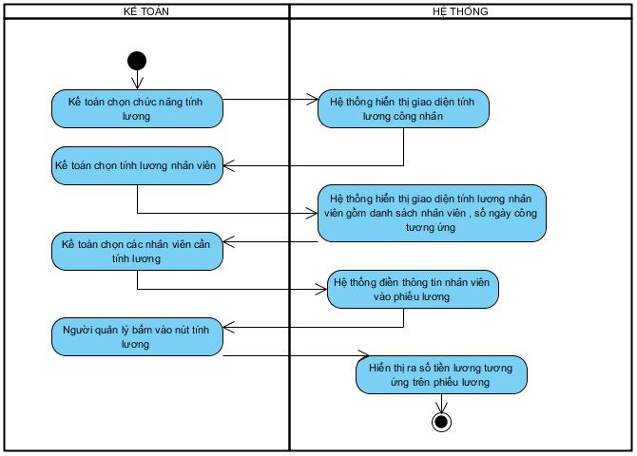

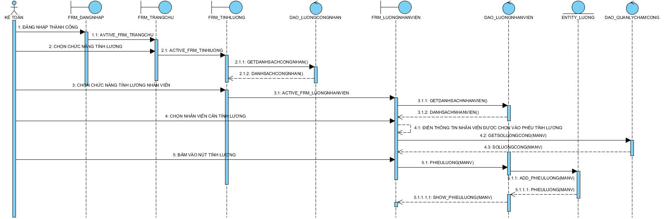

## 3.5 UC005_Thống kê lương nhân viên

### 3.5.1 Đặc tả use case “Thống kê lương nhân viên”.

| **− Tên use case**: Thống kê lương | |
| --- | --- |
| − **Mô tả sơ lược**: chức năng Thống kê lương giúp người dùng dễ quan sát tình trạng lương của công ty. | |
| − **Actor chính**: Kế toán | |
| − **Actor phụ**: Không | |
| − **Tiền điều kiện (Pre-condition):** Hệ thống phải khởi động giao diện đăng nhập sau đó đăng nhập thành công và phải có danh sách bảng lương để thống kê. | |
| − **Hậu điều kiện (Post-condition):** Nếu đăng nhập thành công người dùng có thể thực hiện các thao tác thống kê bảng lương theo tháng, quý, năm để dễ dàng theo dõi tiến độ làm việc. | |
| − **Luồng sự kiện chính (main flow):** | |
| **Actor** | **System** |
| 1. Kế toán chọn chức năng quản lý Lương | 2. Hệ thống hiển thị màn hình tính lương công nhân gồm:   * 1 Bảng chấm công công nhân * 1 Bảng lương công nhân * 1 biểu mẫu cho người dùng nhập thông tin * Các chức năng(tính lương,xóa,cập nhật ,tìm kiếm) |
| 3. Kế toán chọn chức năng thống kê lương nhân viên. | 4. Hệ thống hiển thị giao diện thống kê lương nhân viên gồm:  +1 bảng thống kê  + 1 cái chọn ngày tháng năm |
| 5. Người kế toán chọn ngày tháng năm cần thống kê | 6.Hệ thống kiểm tra có dữ liệu trong ngày / tháng/năm này không  7.Hệ thống sẻ hiển thị thông tin lên bảng thống kê |
| − **Luồng sự kiện thay thế (alternate flow):** | |
| 5. Người kế toán chọn ngày tháng năm cần thống kê | 6.Hệ thống kiểm tra có dữ liệu trong ngày / tháng/năm này không  6.1 Hệ thống thông báo không có dữ liệu lương nhân viên vào thời gian này  6.2 Quay lại bước 5 |
|  |  |
|  |  |
| − **Luồng sự kiện ngoại lệ (exception flow):** | |
|  |  |

### 3.5.2 Biểu đồ:

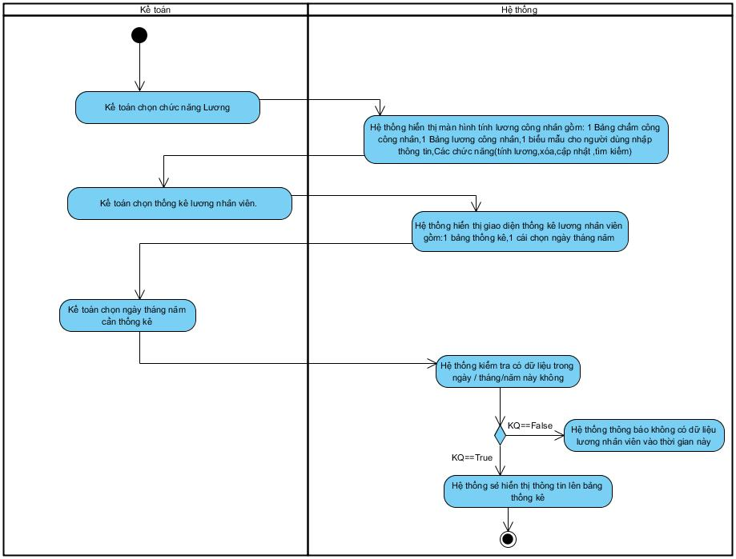

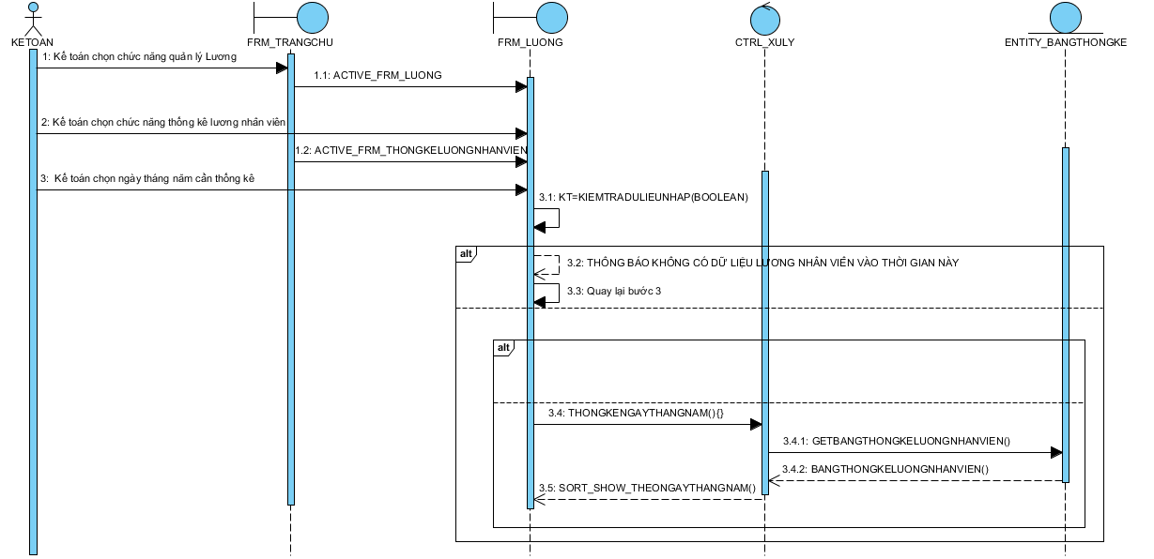

## 3.6 UC006 Thống kê lương công nhân

### 3.6.1 Đặc tả use case “Thống kê lương công nhân”.

| **− Tên use case**: Thống kê lương công nhân | |
| --- | --- |
| − **Mô tả sơ lược**: chức năng Thống kê lương công nhân giúp người dùng dễ quan sát tình trạng lương công nhân của công ty. | |
| − **Actor chính**: Kế toán , Người quản lý | |
| − **Actor phụ**: Không | |
| − **Tiền điều kiện (Pre-condition):** Hệ thống phải khởi động giao diện đăng nhập sau đó đăng nhập thành công và phải có danh sách bảng lương để thống kê. | |
| − **Hậu điều kiện (Post-condition):** Nếu đăng nhập thành công người dùng có thể thực hiện các thao tác thống kê bảng lương theo tháng, quý, năm để dễ dàng theo dõi tiến độ làm việc. | |
| − **Luồng sự kiện chính (main flow):** | |
| **Actor** | **System** |
| 1. Kế toán chọn chức năng quản lý Lương | 2. Hệ thống hiển thị màn hình tính lương công nhân gồm:   * 1 Bảng chấm công công nhân * 1 Bảng lương công nhân * 1 biểu mẫu cho người dùng nhập thông tin * Các chức năng(tính lương,xóa,cập nhật ,tìm kiếm) |
| 3. Kế toán chọn chức năng thống kê lương công nhân. | 4. Hệ thống hiển thị giao diện thống kê lương nhân viên gồm:  +1 bảng thống kê  + 1 cái chọn ngày tháng năm |
| 5. Người kế toán chọn ngày tháng năm cần thống kê | 6.Hệ thống kiểm tra có dữ liệu trong ngày / tháng/năm này không  7.Hệ thống s hiển thị thông tin lên bảng thống kê |
| − **Luồng sự kiện thay thế (alternate flow):** | |
| 5. Người kế toán chọn ngày tháng năm cần thống kê | 6.Hệ thống kiểm tra có dữ liệu trong ngày / tháng/năm này không  6.1 Hệ thống thông báo không có dữ liệu lương nhân viên vào thời gian này  6.2 Quay lại bước 5 |
|  |  |
|  |  |
| − **Luồng sự kiện ngoại lệ (exception flow):** | |
|  |  |

### 3.6.2 Biểu đồ

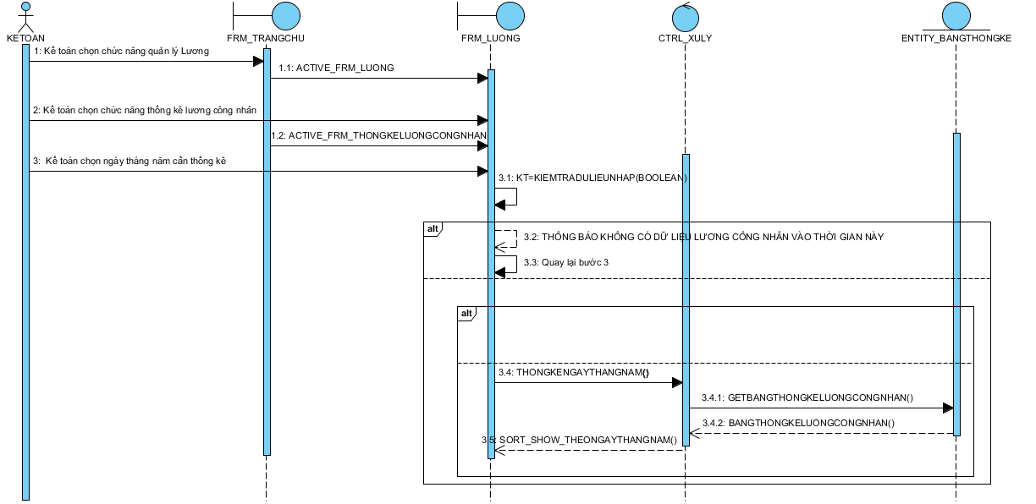

## 3.6 UC006_Cập nhật hợp đồng

### 3.6.1 Đặc tả use case “Cập nhật hợp đồng”.

| **− Tên use case:** Cập nhật hợp đồng. | |
| --- | --- |
| **− Mô tả sơ lược:** chức năng Cập nhật hợp đồng giúp người dùng dễ dàng sửa chữa những sai sót trong bản hợp đồng. | |
| **− Actor chính:** Người quản lý | |
| **− Actor phụ:** Không | |
| **− Tiền điều kiện (Pre-condition):** Hệ thống phải khởi động giao diện đăng nhập sau đó đăng nhập thành công và trong danh sách hợp đồng phải có ít nhất một hợp đồng. | |
| **− Hậu điều kiện (Post-condition):** Nếu đăng nhập thành công người dùng có thể thực hiện thao tác cập nhật(sửa) hợp đồng, , khi sửa một hợp đồng thành công thì hệ thống sẽ cập nhật lại dữ liệu mới nhất cho hệ thống. | |
| **− Luồng sự kiện chính (main flow):** | |
| **Actor** | **System** |
| 1. Người quản lý chọn chức năng quản lý hợp đồng | 2. Hệ thống hiển thị danh sách các hợp đồng, các chức năng khác và một biểu mẫu để điền thông tin hợp đồng. |
| 3. Người quản lý chọn hợp đồng cần cập nhật(sửa) | 4. Hệ thống hiển thị thông tin các trường của bản hợp đồng được chọn lên form. |
| 5. Người quản lý cập nhật(sửa) thông tin | 6. Hệ thống kiểm tra thông tin nhập vào. |
| 6. Người quản lý bấm nút cập nhật | 7. Hệ thống hiển thị hộp thoại thông báo “Bạn có muốn cập nhật không?” |
| 8**.** Người quản lý chọn “Yes” trong hộp thoại thông báo | 9. Hệ thống thông báo cập nhật(sửa) thành công và lưu vào cơ sở dữ liệu |
|  |  |
| **− Luồng sự kiện thay thế (alternate flow):** | |
| 3. Người quản lý chọn hợp đồng cần cập nhật(sửa) | 6.1 Hệ thống thông báo thông tin không hợp lệ  6.2. Quay lai bước 5 |
| 8.1. Người quản lý chọn “No” trong hộp thoại thông báo | 9.1. Quay lại bước 3 |
|  |  |
| **− Luồng sự kiện ngoại lệ (exception flow):** | |
|  |  |

### 

### 3.6.2 Biểu đồ

### 

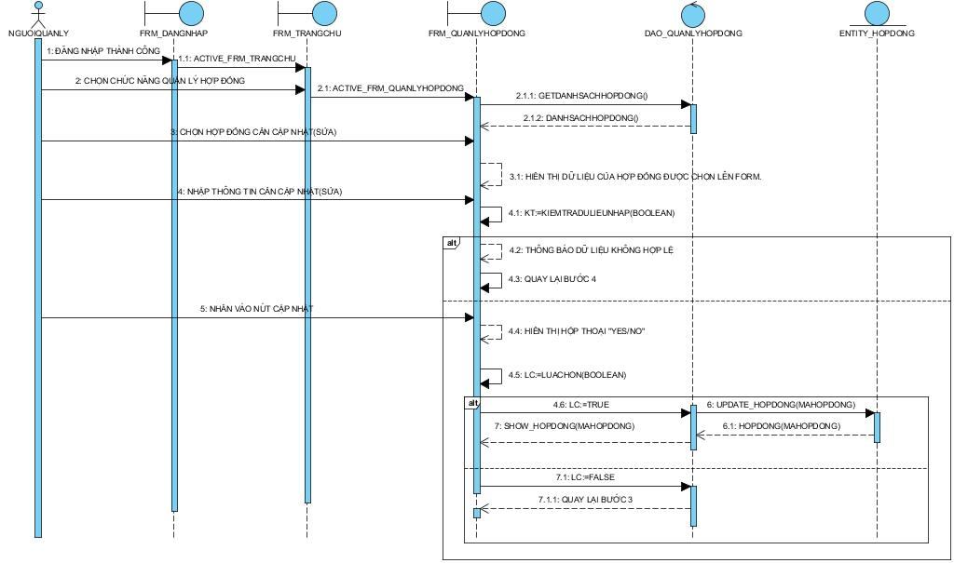

## 3.7 UC007_Xóa hợp đồng

### 3.7.1 Đặc tả use case “Xóa hợp đồng”.

| − **Tên use case**: Xóa hợp đồng. | |
| --- | --- |
| − **Mô tả sơ lược**: chức năng Xóa hợp đồng giúp người dùng dễ dàng xóa những bản hợp đồng đã hủy. | |
| − **Actor chính**: Người quản lý | |
| − **Actor phụ**: Không | |
| − **Tiền điều kiện (Pre-condition):** Hệ thống phải khởi động giao diện đăng nhập sau đó đăng nhập thành công và trong danh sách hợp đồng phải có ít nhất một bản hợp đồng. | |
| − **Hậu điều kiện (Post-condition):** Nếu đăng nhập thành công người dùng có thể thực hiện thao tác xóa hợp đồng, khi xóa một hợp đồng thành công thì bản hợp đồng đó trong hệ thống sẽ bị xóa đồng thời cập nhật lại số lượng hợp đồng cho hệ thống. | |
| − **Luồng sự kiện chính (main flow):** | |
| **Actor** | **System** |
| 1. Người quản lý chọn chức năng quản lý hợp đồng | 2. Hệ thống hiển thị danh sách các hợp đồng và các chức năng khác |
| 3. Người quản lý chọn hợp đồng cần xóa. | 4. Hệ thống hiển thị thông tin các trường của bản hợp đồng được chọn lên form. |
| 5. Người quản lý bấm nút xóa | 6. Hệ thống hiển thị hộp thoại thông báo “Bạn có muốn xóa không?” |
| 7. Người quản lý chọn “Yes” trong hộp thoại thông báo | 8. Hệ thống thông báo xóa thành công và lưu vào cơ sở dữ liệu |
|  |  |
| − **Luồng sự kiện thay thế (alternate flow):** | |
| 7.1. Người quản lý chọn “No” trong hộp thoại thông báo | 8.1. Quay lại bước 3 |
|  |  |
| − **Luồng sự kiện ngoại lệ (exception flow):** | |
|  |  |

### 3.7.2 Biểu đồ

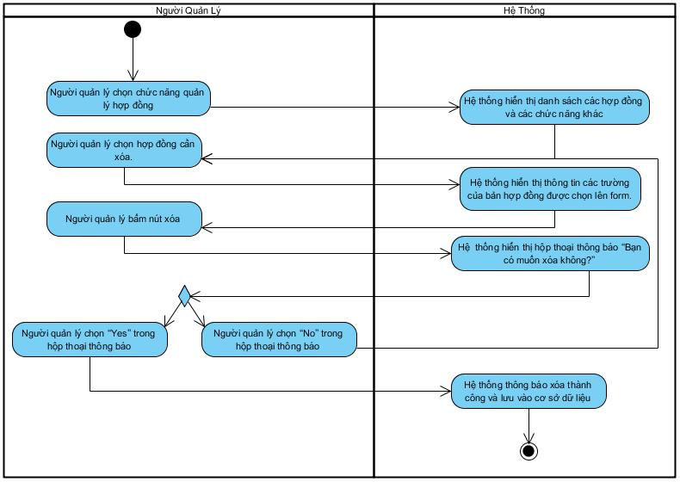

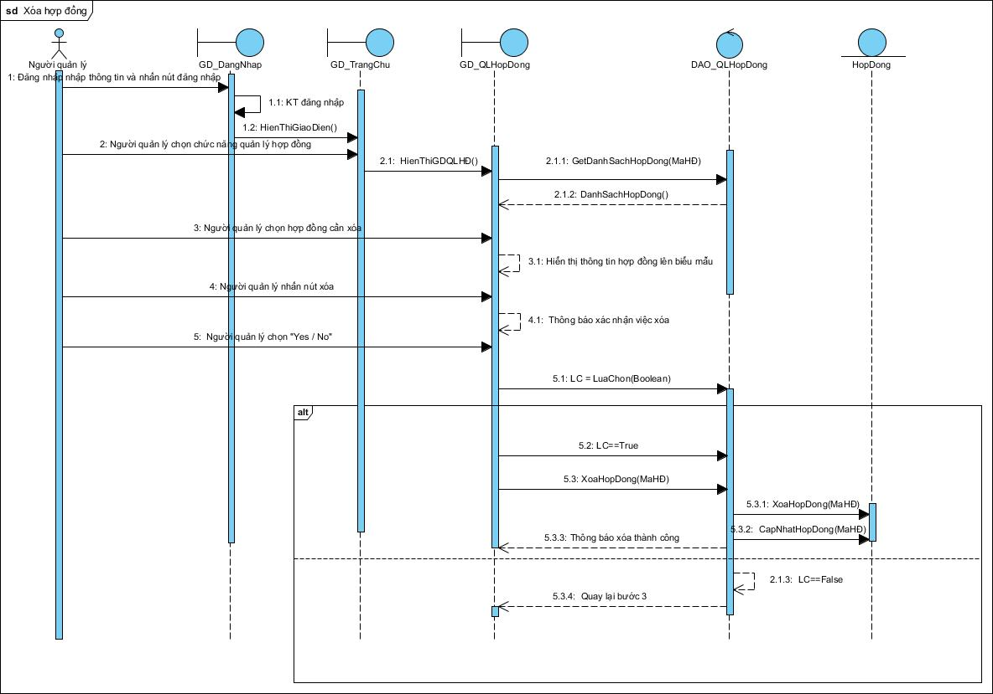

## 3.8 UC008_Thêm Hợp Đồng

### 3.8.1 Đặc tả use case “Thêm hợp đồng”.

| − **Tên use case**: Thêm hợp đồng. | |
| --- | --- |
| − **Mô tả sơ lược:** Chức năng hợp đồng giúp người quản lý có thể thêm một hợp đồng vào danh sách | |
| − **Actor chính**: Người quản lý | |
| − **Actor phụ**: Không | |
| − **Tiền điều kiện (Pre-condition):** Hệ thống phải khởi động giao diện đăng nhập sau đó đăng nhập thành công và điền thông tin vào biểu mẫu dữ liệu hợp lệ. | |
| − **Hậu điều kiện (Post-condition):** Sau khi thực hiện thành công chức năng thêm hợp đồng thì sẽ thêm thông tin hợp đồng đó vào danh sách và lưu vào cơ sở dữ liệu đồng thời cập nhật số lượng hợp đồng trong hệ thống. | |
| − **Luồng sự kiện chính (main flow):** | |
| **Người quản lý** | **Hệ thống** |
| 1.Người quản lý chọn chức năng quản lý hợp đồng | 2. Hệ thống sẻ hiện thị giao diện gồm danh sách hợp đồng và các chức năng và 1 biểu mẫu để điền thông tin hợp đồng |
| 3.Người quản lý điền thông tin hợp đồng vào biểu mẫu | 4. Hệ thống kiểm tra các cú pháp nhập liệu |
| 5. Người quản lý nhấn vào nút thêm | 6. Hệ thống hiển thị hộp thoại thông báo “Bạn có muốn thêm vào không?” |
| 7. Người quản lý chọn “Yes” trong hộp thoại thông báo | 8. Hệ thống thông báo “Thêm thành công” và lưu vào cơ sở dữ liệu |
|  |  |
| − **Luồng sự kiện thay thế (alternate flow):** | |
| 3. Người quản lý điền thông tin vào biểu mẫu | 5.1 Hệ thống thông báo không hợp lệ  5.2 Quay lại bước 3 |
| 7. Người quản lý chọn “No” trong hộp thoại thông báo | 8.1 Quay lại bước 3 |
|  |  |
| − **Luồng sự kiện ngoại lệ (exception flow):** | |
|  |  |

### 3.8.2 Biểu đồ

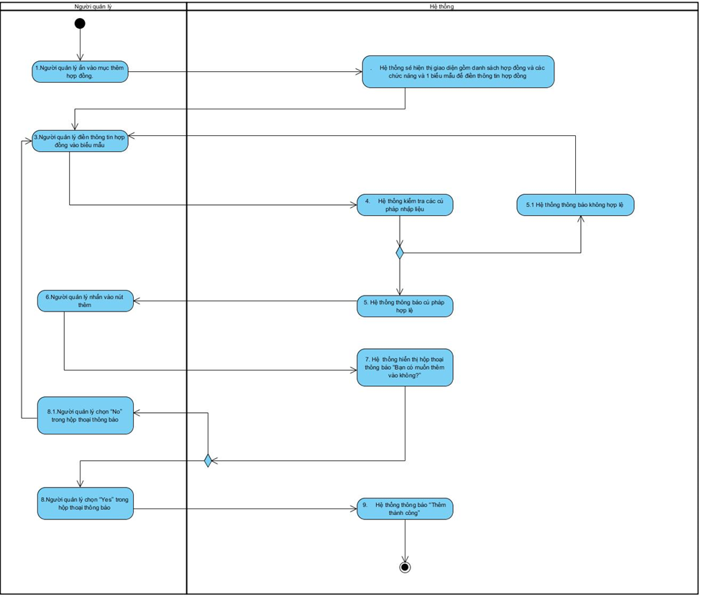

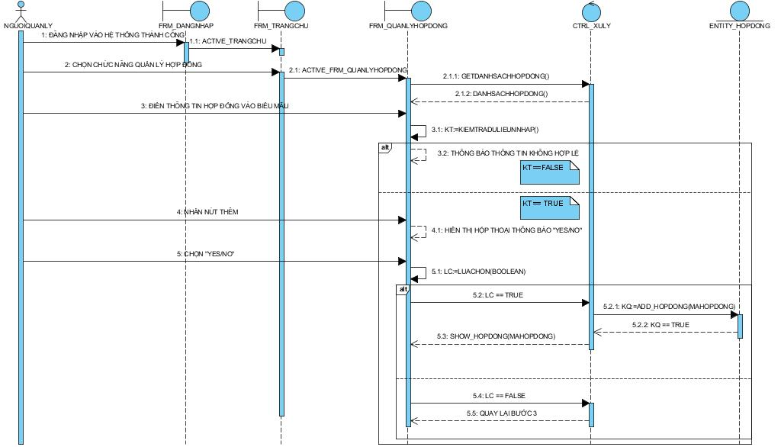

## 3.9 UC009_Tìm Kiếm Hợp Đồng

### 3.9.1 Đặc tả use case “Tìm kiếm hợp đồng”.

| − **Tên use case**: Tìm kiếm hợp đồng | |
| --- | --- |
| − **Mô tả sơ lược:** Chức năng tìm kiếm hợp đồng giúp người quản lý có thể dễ dàng tìm kiếm hợp đồng trong danh sách | |
| − **Actor chính**: Người quản lý | |
| − **Actor phụ**: Không | |
| − **Tiền điều kiện (Pre-condition):** Hệ thống phải khởi động giao diện đăng nhập sau đó đăng nhập thành công và nhập thông tin tìm kiếm hợp lệ. | |
| − **Hậu điều kiện (Post-condition):** Sau khi thực hiện thành công chức năng tìm kiếm hợp đồng thì thông tin hợp đồng sẽ được hiển thị trên danh sách. | |
| − **Luồng sự kiện chính (main flow):** | |
| **Actor** | **System** |
| 1. Người quản lý chọn chức năng quản lý hợp đồng | 2. Hệ thống hiện thị giao diện gồm danh sách hợp đồng, các chức năng khác và một biểu mẫu để điền thông tin hợp đồng |
| 3. Người quản lý nhập mã hợp đồng cần tìm kiếm vào ô tìm kiếm và bấm vào nút tìm kiếm | 4. Hệ thống kiểm tra dữ liệu nhập có hợp lệ(rỗng) hay không  5. Hệ thống kiểm tra mã hợp đồng có trong danh sách hay không  6. Hiển thị hợp đồng lên trên danh sách |
|  |  |
| − **Luồng sự kiện thay thế (alternate flow):** | |
| 3.1. Người quản lý nhập thông tin hợp đồng cần tìm kiếm và nhấn nút tìm kiếm | 4.1. Hệ thống thông báo nhập dữ liệu không hợp lệ(rỗng).  4.2. Quay lại bước 3 |
| 3.1. Người quản lý nhập thông tin hợp đồng cần tìm kiếm và nhấn nút tìm kiếm | 5.1. Hệ thống thông báo mã hợp đồng không tồn tại  5.2 Quay lại bước 3 |
| − **Luồng sự kiện ngoại lệ (exception flow):** | |

### 3.9.2 Biểu đồ

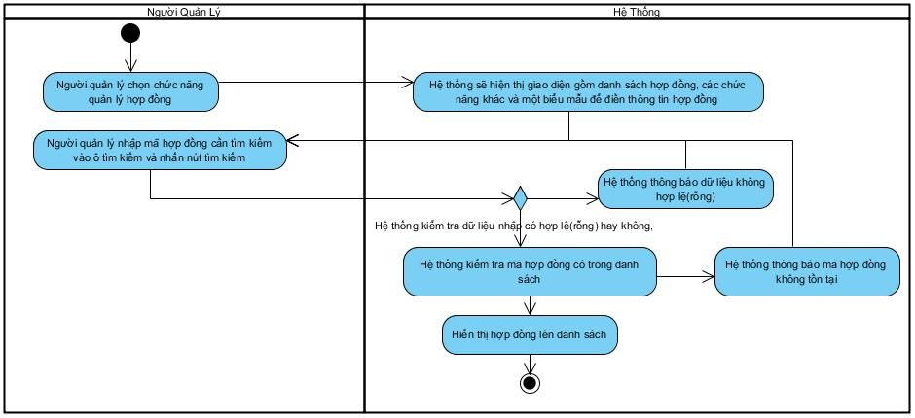

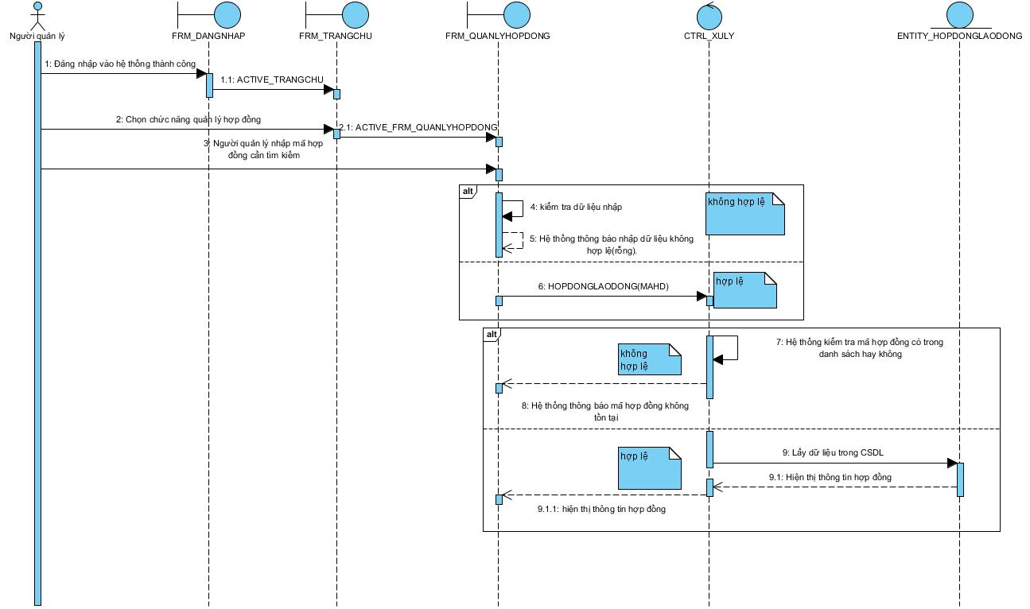

## 3.10 UC010_Thêm nhân viên

### 3.10.1 Đặc tả use case “Thêm nhân viên”.

| − **Tên use case**: Thêm nhân viên | |
| --- | --- |
| − **Mô tả sơ lược:** Chức năng thêm nhân viên giúp người quản lý có thể thêm một nhân viên vào danh sách | |
| − **Actor chính**: Người quản lý | |
| − **Actor phụ**: Không | |
| − **Tiền điều kiện (Pre-condition):** Hệ thống phải khởi động giao diện đăng nhập sau đó đăng nhập thành công và điền thông tin nhân viên vào biểu mẫu hợp lệ. | |
| − **Hậu điều kiện (Post-condition):** Sau khi thực hiện thành công chức năng thêm nhân viên thì sẽ thêm thông tin nhân viên mới vào hệ thống sau đó cập nhật lại số lượng nhân viên. | |
| − **Luồng sự kiện chính (main flow):** | |
| **Người quản lý** | **Hệ thống** |
| 1. Người quản lý chọn chức năng quản lý nhân sự | 2. Hệ thống sẻ hiện thị giao diện gồm danh sách nhân viên và các chức năng và một biểu mẫu để điền thông tin nhân viên |
| 3. Người quản lý điền thông tin nhân viên vào biểu mẫu | 4. Hệ thống kiểm tra các cú pháp nhập liệu |
| 5. Người quản lý nhấn vào nút thêm | 6. Hệ thống hiển thị hộp thoại thông báo “Bạn có muốn thêm vào không?” |
| 7.Người quản lý chọn “Yes” trong hộp thoại thông báo | 8.Hệ thống thông báo “Thêm thành công” và lưu nhân viên mới vào trong cơ sở dữ liệu |
|  |  |
| − **Luồng sự kiện thay thế (alternate flow):** | |
| 3. Người quản lý điền thông tin vào biểu mẫu | 4.1 Hệ thống thông báo dữ liệu không hợp lệ  4.2 Quay lại bước 3 |
| 8. Người quản lý chọn “No” trong hộp thoại thông báo | 9.1 Quay lại bước 3 |
|  |  |
| − **Luồng sự kiện ngoại lệ (exception flow):** | |
|  |  |

### 3.10.2 Biểu đồ

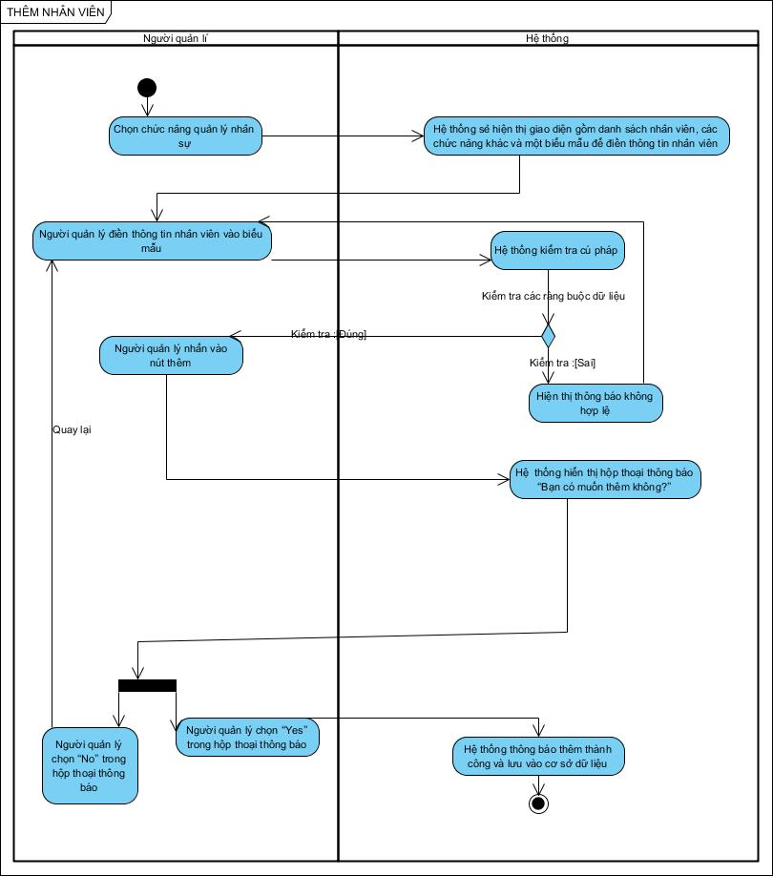

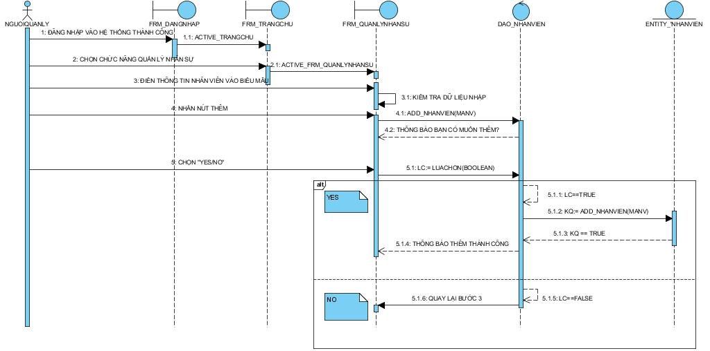

## 3.11 UC011_Cập nhật thông tin nhân viên

### 3.11.1 Đặc tả use case “Cập nhật thông tin nhân viên”.

| − **Tên use case**: Cập nhật thông tin nhân viên | |
| --- | --- |
| − **Mô tả sơ lược:** Chức năng cập nhật thông tin nhân viên giúp người quản lý có thể cập nhật thông tin nhân viên trong danh sách | |
| − **Actor chính**: Người quản lý | |
| − **Actor phụ**: Không | |
| − **Tiền điều kiện (Pre-condition):** Hệ thống phải khởi động giao diện đăng nhập sau đó đăng nhập thành công và phải có ít nhật một nhân viên trong danh sách nhân viên. | |
| − **Hậu điều kiện (Post-condition):** Sau khi thực hiện thành công chức năng cập nhật thông tin nhân viên thì thông tin nhân viên sẽ được thay đổi và lưu lại trong hệ thống. | |
| − **Luồng sự kiện chính (main flow):** | |
| **Người quản lý** | **Hệ thống** |
| 1. Người quản lý chọn chức năng quản lý nhân sự | 2. Hệ thống sẻ hiện thị giao diện gồm danh sách nhân viên, các chức năng khác và một biểu mẫu để điền thông tin nhân viên |
| 3. Người quản lý chọn nhân viên cần cập nhật trong bảng danh sách nhân viên | 4. Thông tin nhân viên sẽ hiện lên biểu mẫu |
| 5. Người quản lý chỉnh sửa một số thông tin trên biểu mẫu | 6. Hệ thống kiểm tra cú pháp |
| 7. Người quản lý nhấn vào nút cập nhật | 8. Hệ thống hiển thị hộp thoại thông báo “Bạn có muốn cập nhật không?” |
| 9. Người quản lý chọn “Yes” trong hộp thoại thông báo | 10. Hệ thống thông báo “Cập nhật thành công” và lưu vào cơ sở dữ liệu |
|  |  |
| − **Luồng sự kiện thay thế (alternate flow):** | |
| 5. Người quản lý điền vào các mục cần chỉnh sửa | 6.1. Hệ thống thông báo không hợp lệ  6.2. Quay lại bước 3 |
| 9. Người quản lí chọn “No” trong hộp thoại thông báo | 10.1. Quay lại bước 5 |
|  |  |
| − **Luồng sự kiện ngoại lệ (exception flow):** | |
|  |  |

### 3.11.2 Biểu đồ

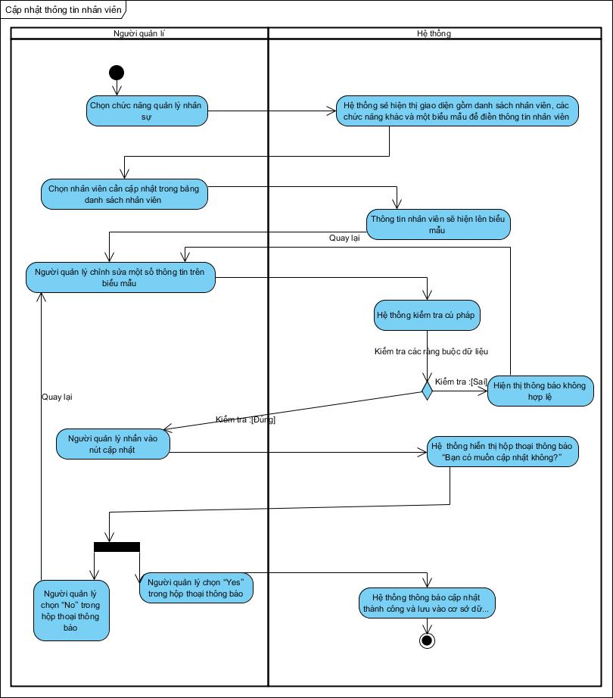

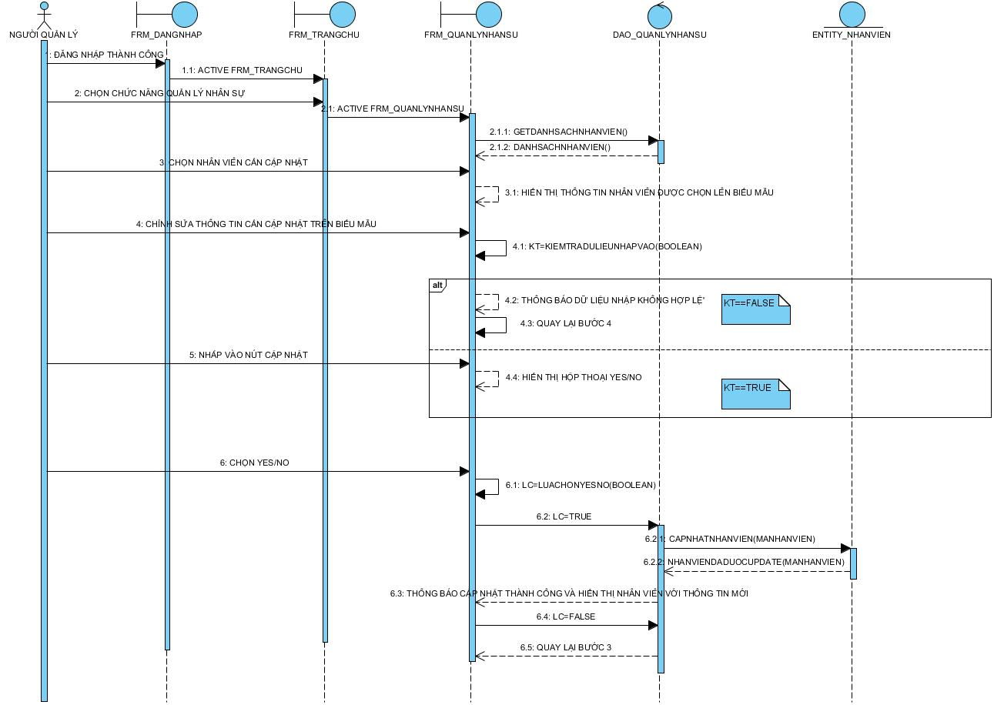

## 

## 3.12 UC012_Xóa nhân viên

### 3.12.1 Đặc tả use case “Xóa nhân viên”.

| − **Tên use case**: Xóa nhân viên | |
| --- | --- |
| − **Mô tả sơ lược:** Chức năng xóa nhân viên giúp người quản lý có thể xóa nhân viên trong danh sách | |
| − **Actor chính**: Người quản lý | |
| − **Actor phụ**: Không | |
| − **Tiền điều kiện (Pre-condition):** Hệ thống phải khởi động giao diện đăng nhập sau đó đăng nhập thành công và trong danh sách nhân viên phải tồn tại ít nhất một nhân viên. | |
| − **Hậu điều kiện (Post-condition):** Sau khi thực hiện thành công chức năng xóa nhân viên thì thông tin nhân viên đó sẽ được xóa khỏi danh sách và cập nhật lại số lượng nhân viên. | |
| − **Luồng sự kiện chính (main flow):** | |
| **Người quản lý** | **Hệ thống** |
| 1. Người quản lý chọn chức năng quản lý nhân sự | 2. Hệ thống sẻ hiện thị giao diện gồm danh sách nhân viên và các chức năng và một biểu mẫu để điền thông tin nhân viên |
| 3. Người quản lý chọn  nhân viên cần xóa | 4. Thông tin nhân viên sẽ hiện lên biễu mẫu |
| 5. Người quản lý bấm nút xóa | 6. Hệ thống hiển thị hộp thoại thông báo “Bạn có muốn xóa không?” |
| 7. Người quản lý chọn “Yes” trong hộp thoại thông báo | 8. Hệ thống thông báo “Xóa thành công”  9.Hệ thống cập nhật lại bảng danh sách nhân viên |
|  |  |
| − **Luồng sự kiện thay thế (alternate flow):** | |
| 7. Người quản lí chọn “No” trong hộp thoại thông báo | 8.1 Quay lại bước 3 |
|  |  |
| − **Luồng sự kiện ngoại lệ (exception flow):** | |
|  |  |

### 3.12.2 Biểu đồ

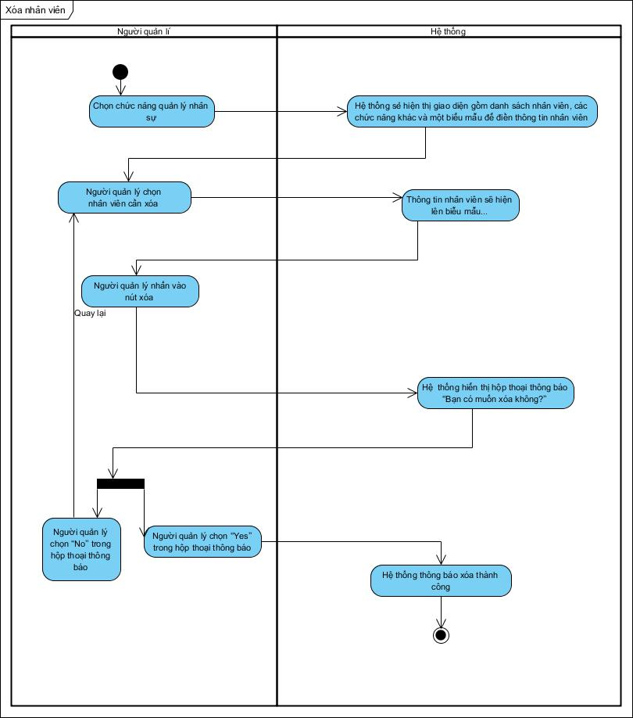

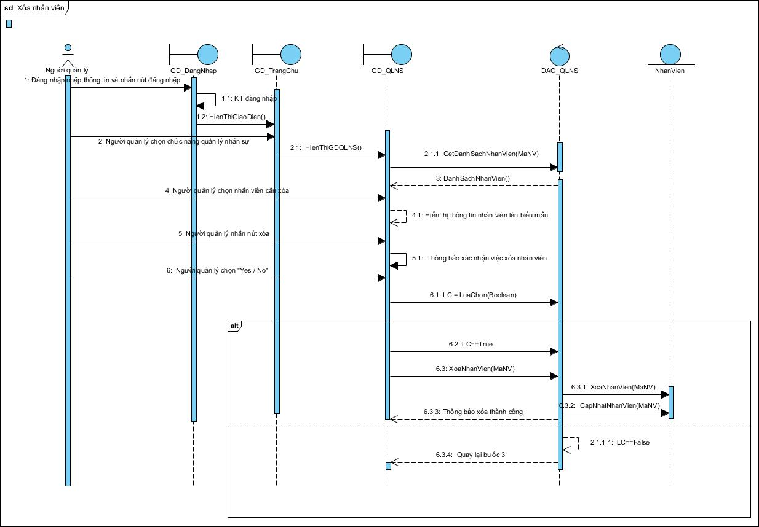

## 3.13 UC013_Tìm kiếm nhân viên bằng mã

### 3.13.1 Đặc tả use case “Tìm kiếm nhân viên”.

| − **Tên use case**: Tìm kiếm nhân viên | |
| --- | --- |
| − **Mô tả sơ lược:** Chức năng tìm kiếm nhân viên giúp người quản lý có thể hỗ trợ tìm kiếm nhân viên trong danh sách | |
| − **Actor chính**: Người quản lý | |
| − **Actor phụ**: Không | |
| − **Tiền điều kiện (Pre-condition):** Hệ thống phải khởi động giao diện đăng nhập sau đó đăng nhập thành công và nhập dữ liệu hợp lệ. | |
| − **Hậu điều kiện (Post-condition):** Sau khi thực hiện thành công chức năng tìm kiếm nhân viên thì thông tin nhân viên sẽ được hiển thị trên danh sách. | |
| − **Luồng sự kiện chính (main flow):** | |
| **Người quản lý** | **Hệ thống** |
| 1.Người quản lý chọn chức năng quản lý nhân sự | 2. Hệ thống sẻ hiện thị giao diện gồm danh sách nhân viên và các chức năng và một biểu mẫu để điền thông tin nhân viên |
| 3. Người quản lý nhập mã nhân viên cần tìm kiếm vào ô tìm kiếm và bấm vào nút tìm kiếm | 4. Hệ thống kiểm tra dữ liệu nhập có hợp lệ(rỗng) hay không  5. Hệ thống kiểm tra mã nhân viên có  trong danh sách hay không  6. Hiển thị thông tin nhân viên lên trên danh sách |
|  |  |
| − **Luồng sự kiện thay thế (alternate flow):** | |
| 3. Người quản lý nhập mã nhân viên cần tìm kiếm vào ô tìm kiếm và bấm vào nút tìm kiếm | 4.1. Hệ thống thông báo nhập dữ liệu không hợp lệ(rỗng).  4.2. Quay lại bước 3 |
| 3. Người quản lý nhập mã nhân viên cần tìm kiếm vào ô tìm kiếm và bấm vào nút tìm kiếm | 5.1. Hệ thống thông báo mã nhân viên không tồn tại  5.2 Quay lại bước 3 |
|  |  |
| − **Luồng sự kiện ngoại lệ (exception flow):** | |
|  |  |

### 3.13.2 Biểu đồ

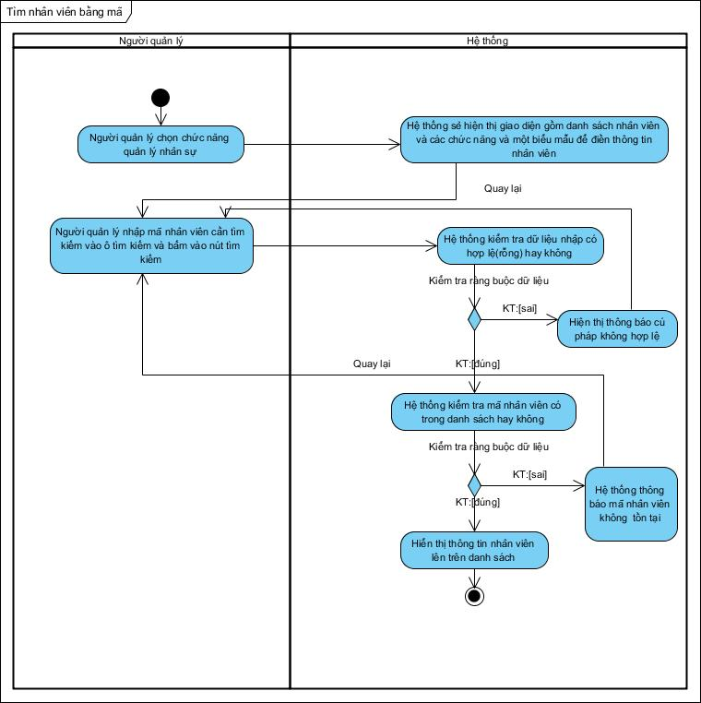

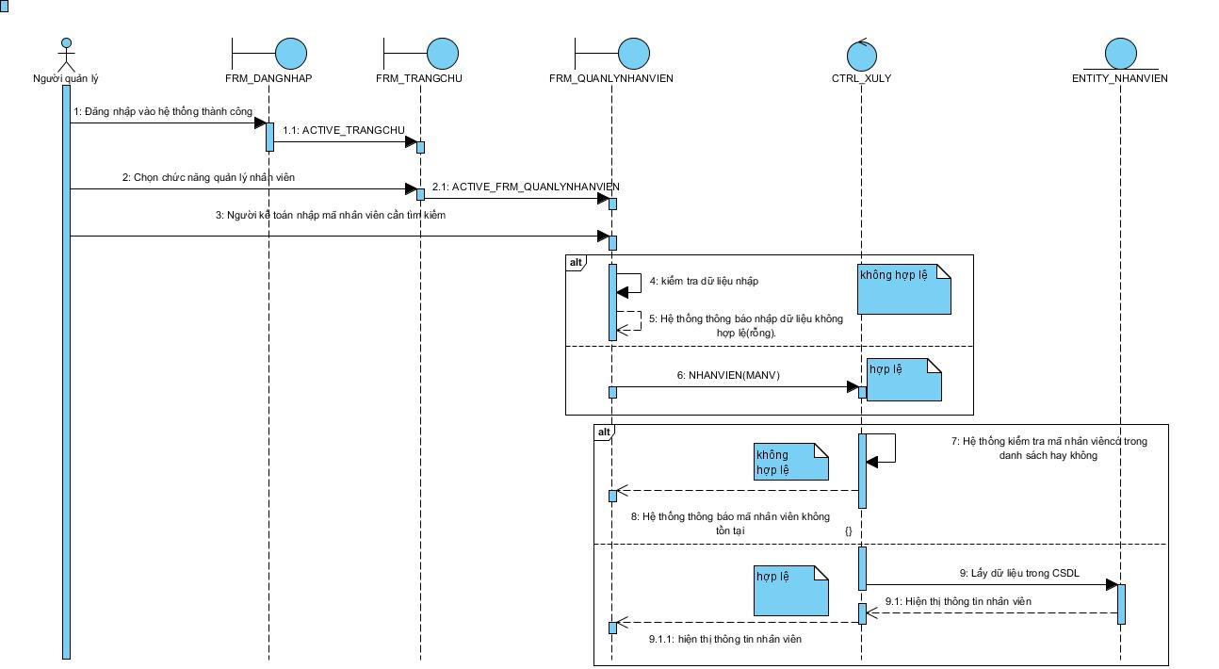

## 3.14 UC014_Đăng nhập

### 3.14.1 Đặc tả use case “Đăng nhập”.

| − **Tên use case**: Đăng nhập. | |
| --- | --- |
| − **Mô tả sơ lược**: sau khi thực hiện chức năng đăng nhập thì có thể thực hiện các chức năng khác trong hệ thống. | |
| − **Actor chính**: Kế toán, Người quản lý, Người quản trị hệ thống | |
| − **Actor phụ**: Không | |
| − **Tiền điều kiện (Pre-condition):** Giao diện đăng nhập phải được khởi động thành công. | |
| − **Hậu điều kiện (Post-condition):** Đăng nhập thành công vào hệ thống người dùng có thể thực hiện các thao tác trong hệ thống và được lưu vào cơ sở dữ liệu. | |
| − **Luồng sự kiện chính (main flow):** | |
| **Actor** | **System** |
| 1. Người dùng nhập tài khoản và mật khẩu | 2. Hệ thống kiểm tra dữ liệu nhập |
| 3. Người dùng bấm vào nút đăng nhập | 4. Hệ thống kiểm tra tài khoản mật khẩu hợp lệ  5. Hệ thống thông báo đăng nhập thành công |
|  |  |
| − **Luồng sự kiện thay thế (alternate flow):** | |
| 1.1. Người dùng nhập tài khoản và mật khẩu. | 2.1. Hệ thống thông báo dữ liệu nhập không hợp lệ(rỗng)  2.2. Quay lại bước 1 |
| 3.1. Người dùng bấm vào nút đăng nhập | 4.1. Hệ thống thông báo sai tài khoản hoặc mật khẩu  4.2. Quay lại bước 1 |
|  |  |
| − **Luồng sự kiện ngoại lệ (exception flow):** | |
|  |  |

### 3.14.2 Biểu đồ

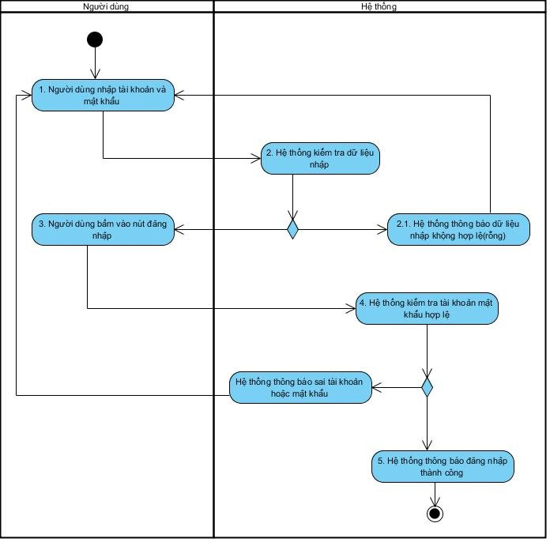

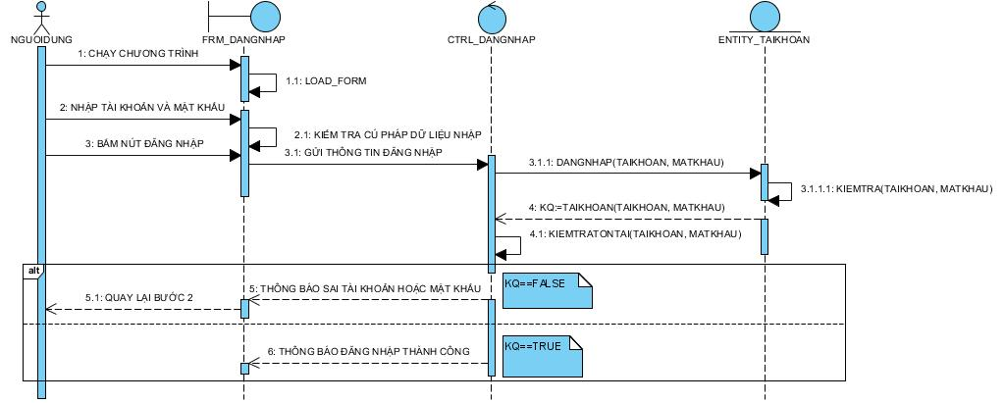

## 3.16 UC016_Thoát

### 3.16.1 Đặc tả use case “Thoát”.

| − **Tên use case**: Thoát. | |
| --- | --- |
| − **Mô tả sơ lược**: Đóng chương trình. | |
| − **Actor chính**: Kế toán, Người quản lý, Người quản trị hệ thống | |
| − **Actor phụ**: Không | |
| − **Tiền điều kiện (Pre-condition):** Giao diện đăng nhập phải được khởi động thành công. | |
| − **Hậu điều kiện (Post-condition):** Đóng chương trình. | |
| − **Luồng sự kiện chính (main flow):** | |
| **Actor** | **System** |
| 1. Người bấm dùng vào nút thoát | 2. Hệ thống đóng chương trình lại |
|  |  |
| − **Luồng sự kiện thay thế (alternate flow):** | |
|  |  |
| − **Luồng sự kiện ngoại lệ (exception flow):** | |
|  |  |

### 3.16.2 Biểu đồ

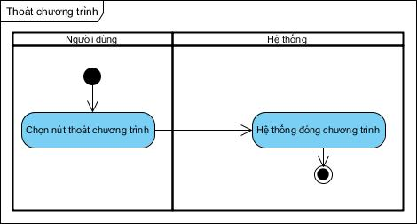

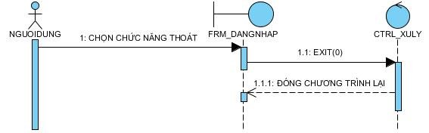

## 3.17 UC017_Xóa bảng lương

### 3.17.1 Đặc tả use case “Xóa bảng lương”.

| − **Tên use case**: Xóa bảng lương. | |
| --- | --- |
| − **Mô tả sơ lược**: chức năng Xóa bảng lương giúp người dùng dễ dàng xóa những bảng lương không cần thiết(của các nhân viên đã nghỉ việc). | |
| − **Actor chính**: Người quản lý | |
| − **Actor phụ**: Không | |
| − **Tiền điều kiện (Pre-condition):** Hệ thống phải khởi động giao diện sau đó đăng nhập thành công và trong danh sách bảng lương phải tồn tại ít nhất một bảng lương. | |
| − **Hậu điều kiện (Post-condition):** Nếu đăng nhập thành công người dùng có thể thực hiện thao tác xóa bảng lương, đồng thời sau khi thực hiện thành công thao tác xóa thì 1 bảng lương sẻ bị xóa đi và cập nhật lại số lượng. | |
| − **Luồng sự kiện chính (main flow):** | |
| **Actor** | **System** |
| 1. Người quản lý chọn chức năng quản lý lương | 2. Hệ thống hiển thị danh sách bảng lương, các chức năng khác và một biểu mẫu để điền thông tin bảng lương. |
| 3. Người quản lý chọn bảng lương cần xóa | 4. Hệ thống hiển thị thông tin các trường của bảng lương được chọn lên form. |
| 5. Người quản lý bấm nút xóa | 6. Hệ thống hiển thị hộp thoại thông báo “Bạn có muốn xóa không?” |
| 7. Người quản lý chọn “Yes” trong hộp thoại thông báo | 8. Hệ thống thông báo xóa thành công và cập nhật vào cơ sở dữ liệu |
|  |  |
| − **Luồng sự kiện thay thế (alternate flow):** | |
| 7.1. Người quản lý chọn “No” trong hộp thoại thông báo | 8.1. Quay lại bước 3 |
|  |  |
| − **Luồng sự kiện ngoại lệ (exception flow):** | |
|  |  |

### 3.17.2 Biểu đồ

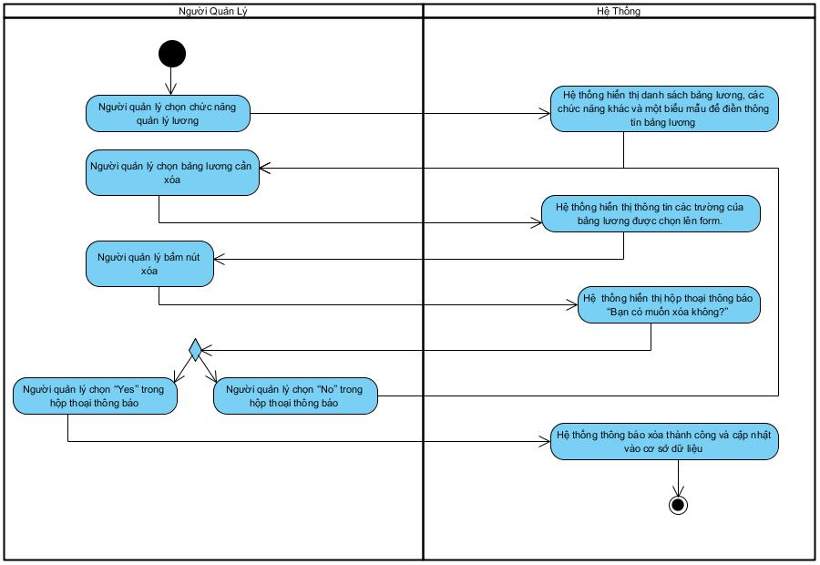

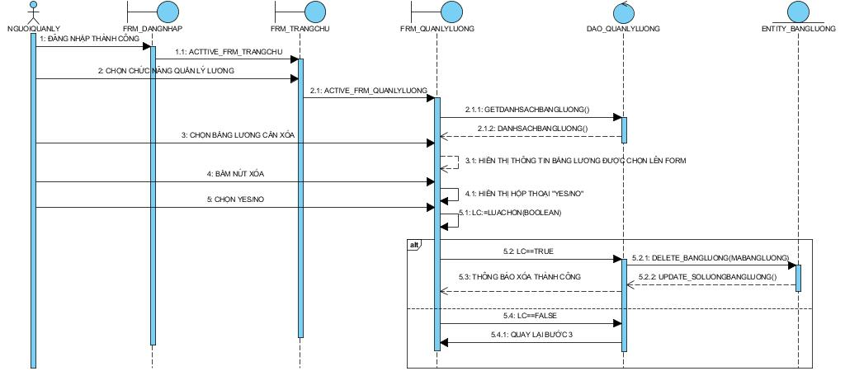

## 3.18 UC018_Tìm kiếm phiếu lương

### 3.18.1 Đặc tả use case “Tìm kiếm phiếu lương”.

| − **Tên use case**: Tìm kiếm phiếu lương | |
| --- | --- |
| − **Mô tả sơ lược:** Chức năng tìm kiếm phiếu lương giúp người kế toán có thể hỗ trợ tìm kiếm bảng lương trong danh sách | |
| − **Actor chính**: Người quản lý | |
| − **Actor phụ**: Không | |
| − **Tiền điều kiện (Pre-condition):** Hệ thống phải khởi động giao diện đăng nhập sau đó đăng nhập thành công và điền thông tin vào ô tìm kiếm hợp lệ. | |
| − **Hậu điều kiện (Post-condition):** Sau khi thực hiện thành công chức năng tìm kiếm bảng lương thì thông tin bảng lương sẽ được hiển thị trên danh sách. | |
| − **Luồng sự kiện chính (main flow):** | |
| **Kế toán** | **Hệ thống** |
| 1. Người quản lý chọn chức năng quản lý lương | 2. Hệ thống sẻ hiện thị giao diện gồm danh sách bảng lương, các chức năng và một biểu mẫu để điền thông tin bảng lương |
| 3. Người quản lý nhập mã bảng lương cần tìm kiếm vào ô tìm kiếm và bấm vào nút tìm kiếm | 4. Hệ thống kiểm tra dữ liệu nhập có hợp lệ(rỗng) hay không    5. Hệ thống kiểm tra mã bảng lương có  trong danh sách hay không  6. Hiển thị thông tin bảng lương lên trên danh sách |
|  |  |
| − **Luồng sự kiện thay thế (alternate flow):** | |
| 3. Người quản lý nhập mã nhân viên cần tìm kiếm vào ô tìm kiếm và bấm vào nút tìm kiếm | 4.1. Hệ thống thông báo nhập dữ liệu không hợp lệ(rỗng).  4.2. Quay lại bước 3 |
| 3. Người quản lý nhập mã nhân viên cần tìm kiếm vào ô tìm kiếm và bấm vào nút tìm kiếm | 5.1. Hệ thống thông báo mã bảng lương không tồn tại  5.2 Quay lại bước 3 |
|  |  |
| − **Luồng sự kiện ngoại lệ (exception flow):** | |
|  |  |

### 3.18.2 Biểu đồ

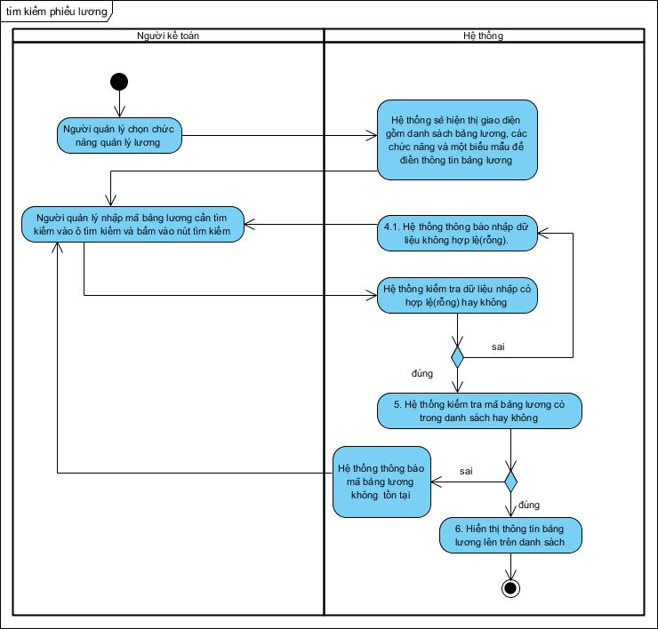

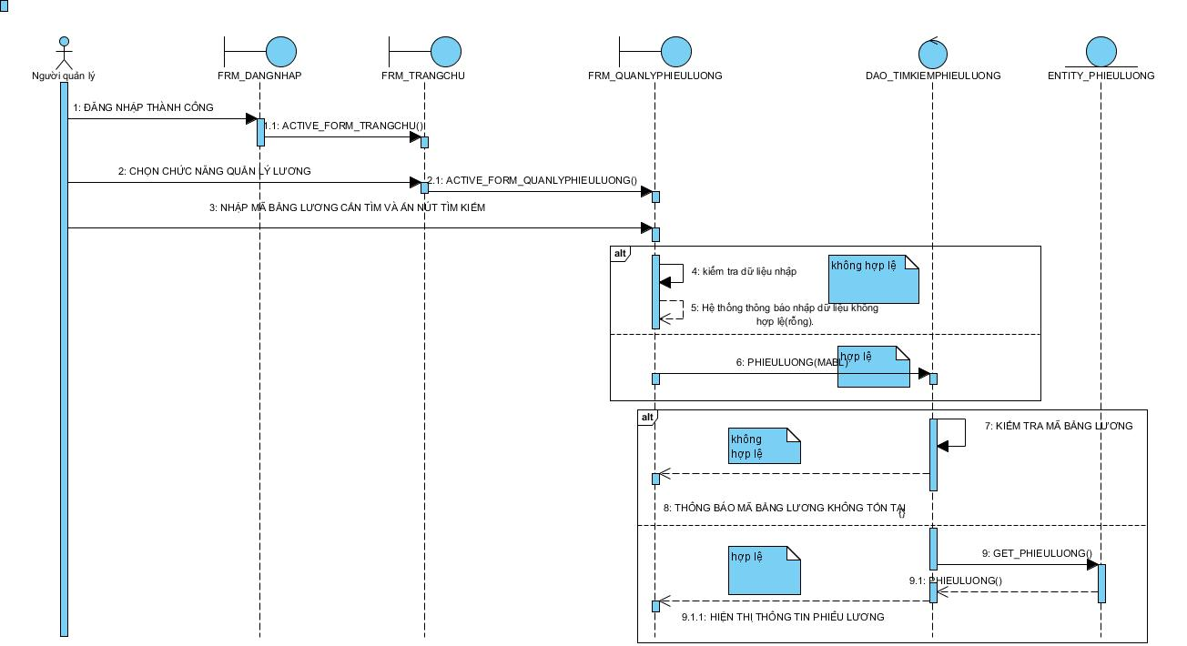

## 3.20 UC020_In phiếu lương

### 3.20.1 Đặt tả use case ‘’In phiếu lương’’

| − **Tên use case**: In phiếu lương | |
| --- | --- |
| − **Mô tả sơ lược**: chức năng In phiếu lương giúp người dùng in ra bảng lương cụ thể của từng nhân viên. | |
| − **Actor chính**: Người quản lý | |
| − **Actor phụ**: Không | |
| − **Tiền điều kiện (Pre-condition):** Hệ thống phải khởi động giao diện đăng nhập sau đó đăng nhập thành công và trong danh sách bảng lương phải tồn tại ít nhất một bảng lương. | |
| − **Hậu điều kiện (Post-condition):** Nếu đăng nhập thành công người dùng có thể thực hiện các thao tác in phiếu lương, đồng thời in ra được phiếu lương người dùng mong muốn. | |
| − **Luồng sự kiện chính (main flow):** | |
| **Actor** | **System** |
| 1. Người quản lý chọn chức năng quản lý lương | 2. Hệ thống hiển thị danh sách bảng lương, các chức năng khác và một biểu mẫu để điền thông tin bảng lương. |
| 3. Người quản lý chọn bảng lương cần in | 4. Hệ thống hiển thị thông tin các trường của bảng lương được chọn lên form. |
| 5. Người quản lý bấm nút in bảng lương | 6. Hệ thống hiển thị hộp thoại thông báo “Bạn có muốn in không?” |
| 7. Người quản lý chọn “Yes” trong hộp thoại thông báo | 8. Hệ thống in ra bảng lương |
|  |  |
| − **Luồng sự kiện thay thế (alternate flow):** | |
| 7.1. Người quản lý chọn “No” trong hộp thoại thông báo | 8.1. Quay lại bước 3 |
|  |  |
| − **Luồng sự kiện ngoại lệ (exception flow):** | |
|  |  |

### 3.20.2 Biểu đồ

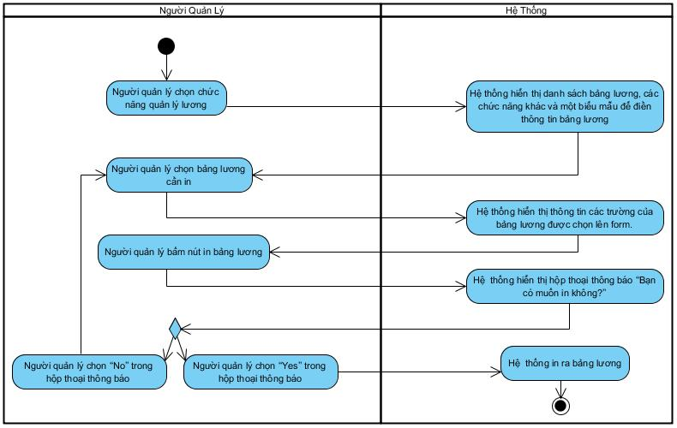

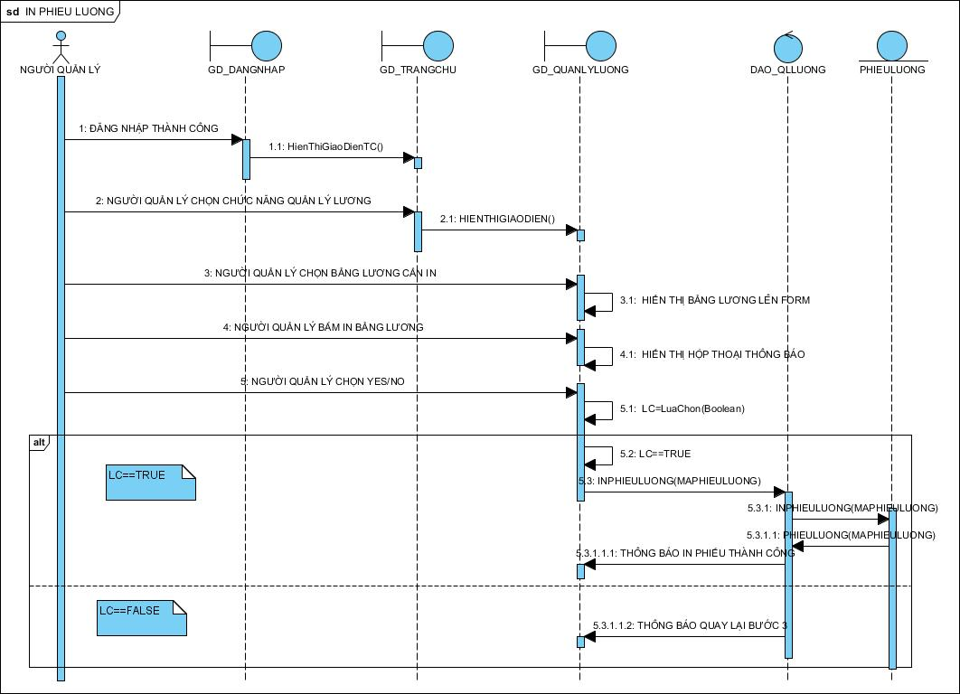

## 3.23 UC023_Cập nhật công đoạn

### 3.23.1 Đặc tả use case “Cập nhật công đoạn”.

| **− Tên use case:** Cập nhật công đoạn. | |
| --- | --- |
| **− Mô tả sơ lược:** chức năng Cập nhật công đoạn giúp người dùng dễ dàng sửa chữa những sai sót trong bảng công đoạn. | |
| **− Actor chính:** Người quản lý | |
| **− Actor phụ:** Không | |
| **− Tiền điều kiện (Pre-condition):** Hệ thống phải khởi động giao diện đăng nhập sau đó đăng nhập thành công và trong danh sách công đoạn phải có ít nhất một công đoạn. | |
| **− Hậu điều kiện (Post-condition):** Nếu đăng nhập thành công người dùng có thể thực hiện thao tác cập nhật(sửa) công đoạn, khi sửa một công đoạn thành công thì hệ thống sẽ cập nhật lại dữ liệu mới nhất cho hệ thống. | |
| **− Luồng sự kiện chính (main flow):** | |
| **Actor** | **System** |
| 1. Người quản lý chọn chức năng quản lý sản phẩm | 1. Hệ thống hiển thị danh sách các sản phẩm, các chức năng khác và một biểu mẫu nhập thông tin sản phẩm. |
| 1. Người quản lý chọn chức năng quản lý công đoạn | 4. Hệ thống hiển thị danh sách các công đoạn, sản phẩm các chức năng khác và biểu mẫu nhập thông tin công đoạn. |
| 5. Người quản lý chọn công đoạn cần cập nhật(sửa) | 6. Hệ thống hiển thị thông tin các trường của bản công đoạn được chọn lên form. |
| 7. Người quản lý cập nhật(sửa) thông tin | 8. Hệ thống kiểm tra dữ liệu người dùng nhập. |
| 9. Người quản lý bấm nút cập nhật | 10. Hệ thống hiển thị hộp thoại thông báo “Bạn có muốn cập nhật không?” |
| 11. Người quản lý chọn “Yes” trong hộp thoại thông báo | 12. Hệ thống thông báo cập nhật(sửa) thành công và lưu vào cơ sở dữ liệu |
|  |  |
| **− Luồng sự kiện thay thế (alternate flow):** | |
| 7.1. Người quản lý cập nhật(sửa) thông tin | 8.1 Hệ thống thông báo dữ liệu nhập không hợp lệ.  8.2 Quay lại bước 7 |
| 8.1. Người quản lý chọn “No” trong hộp thoại thông báo | 9.1. Quay lại bước 5 |
|  |  |
| **− Luồng sự kiện ngoại lệ (exception flow):** | |
|  |  |

### 3.23.2 Biểu đồ

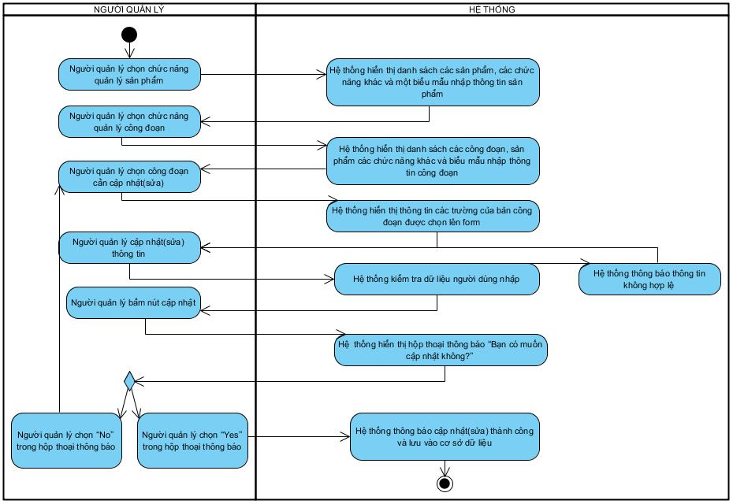

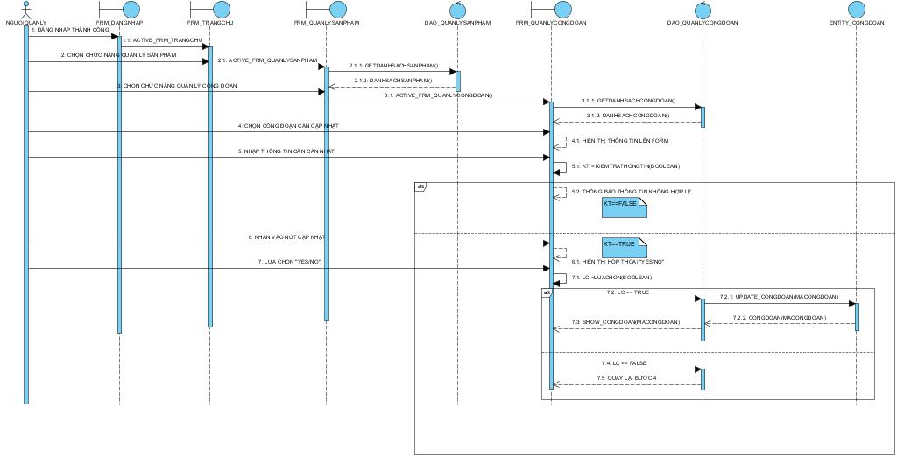

## 3.24 UC024_Xóa công đoạn

### 3.24.1 Đặc tả use case “Xóa công đoạn”.

| − **Tên use case**: Xóa công đoạn. | |
| --- | --- |
| − **Mô tả sơ lược**: chức năng Xóa công đoạn giúp người dùng dễ dàng xóa những bản công đoạn đã hủy. | |
| − **Actor chính**: Người quản lý | |
| − **Actor phụ**: Không | |
| − **Tiền điều kiện (Pre-condition):** Hệ thống phải khởi động giao diện đăng nhập sau đó đăng nhập thành công và trong danh sách công đoạn phải có ít nhất một bản công đoạn. | |
| − **Hậu điều kiện (Post-condition):** Nếu đăng nhập thành công người dùng có thể thực hiện thao tác xóa công đoạn, khi xóa một công đoạn thành công thì bản công đoạn đó trong hệ thống sẽ bị xóa đồng thời cập nhật lại số lượng công đoạn cho hệ thống. | |
| − **Luồng sự kiện chính (main flow):** | |
| **Actor** | **System** |
| 1.Người quản lý chọn chức năng quản lý sản phẩm | 2.Hệ thống hiển thị một giao diện sản phẩm bao gồm danh sách sản phẩm và các chức năng của giao diện cùng với một biểu mẫu điền thông tin sản phẩm |
| 3.Người quản lý chọn chức năng quản lý công đoạn | 4.Hệ thống hiển thị danh sách các công đoạn, các chức năng khác và biểu mẫu điền thông tin công đoạn |
| 5.Người quản lý chọn công đoạn cần xóa. | 6.Hệ thống hiển thị thông tin các trường của bản công đoạn được chọn lên form. |
| 7.Người quản lý bấm nút xóa | 8. Hệ thống hiển thị hộp thoại thông báo “Bạn có muốn xóa không?” |
| 9. Người quản lý chọn “Yes” trong hộp thoại thông báo | 10.Hệ thống thông báo xóa thành công và cập nhật lại số lượng công đoạn trong hệ thống. |
|  |  |
| − **Luồng sự kiện thay thế (alternate flow):** | |
| 9.1.Người quản lý chọn “No” trong hộp thoại thông báo | 10.1. Quay lại bước 3 |
|  |  |
| − **Luồng sự kiện ngoại lệ (exception flow):** | |
|  |  |

### 3.24.2 Biểu đồ

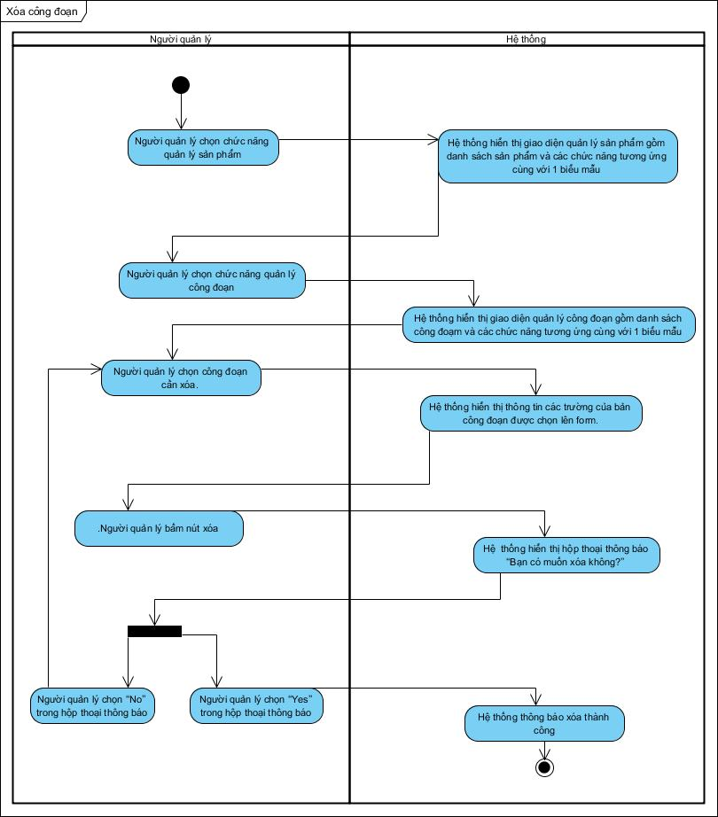

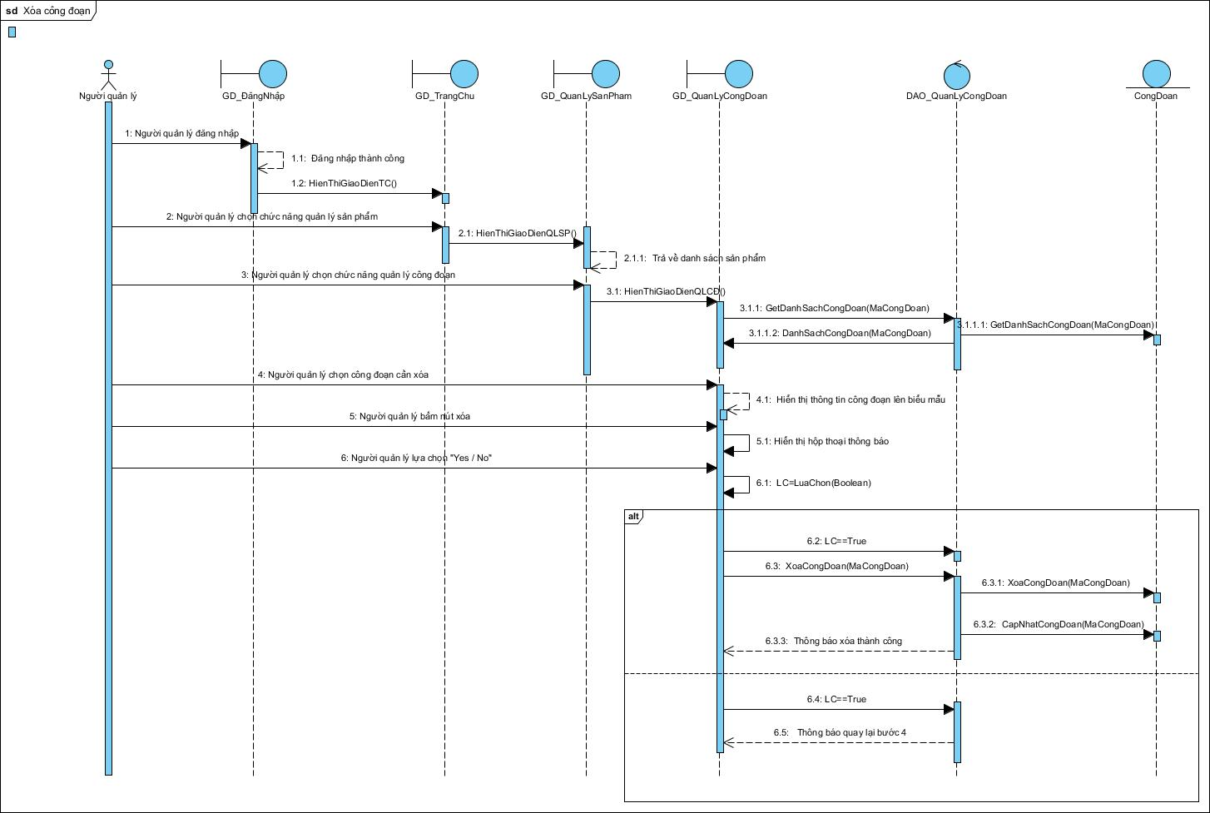

## 3.25 UC025_Thêm công đoạn

### 3.25.1 Đặc tả use case “Thêm công đoạn”.

| − **Tên use case**: Thêm công đoạn. | |
| --- | --- |
| − **Mô tả sơ lược:** Chức năng thêm công đoạn giúp người quản lý có thể thêm một công đoạn vào danh sách | |
| − **Actor chính**: Người quản lý | |
| − **Actor phụ**: Không | |
| − **Tiền điều kiện (Pre-condition):** Hệ thống phải khởi động giao diện đăng nhập sau đó đăng nhập thành công và điền thông tin vào biểu mẫu dữ liệu hợp lệ. | |
| − **Hậu điều kiện (Post-condition):** Sau khi thực hiện thành công chức năng thêm công đoạn thì sẽ thêm thông tin công đoạn đó vào danh sách và lưu vào cơ sở dữ liệu đồng thời cập nhật số lượng công đoạn trong hệ thống. | |
| − **Luồng sự kiện chính (main flow):** | |
| **Người quản lý** | **Hệ thống** |
| 1. Người quản lý chọn chức năng quản lý sản phẩm | 2. Hệ thống sẻ hiển thị giao diện đăng nhập gồm danh sách sản phẩm và các chức năng tường ứng cùng với một biểu mẫu điền thông tin sản phẩm |
| 3. Người quản lý chọn chức năng quản lý công đoạn | 4. Hệ thống sẻ hiện thị giao diện gồm danh sách công đoạn và các chức năng và một biểu mẫu để điền thông tin công đoạn |
| 5. Người quản lý điền thông tin công đoạn vào biểu mẫu | 6. Hệ thống kiểm tra các cú pháp nhập liệu |
| 7. Người quản lý ấn nút thêm | 8. Hệ thống hiển thị hộp thoại thông báo “Bạn có muốn thêm vào không?” |
| 9. Người quản lý chọn “Yes” trong hộp thoại thông báo | 10. Hệ thống thông báo “Thêm thành công” và lưu vào cơ sở dữ liệu |
|  |  |
| − **Luồng sự kiện thay thế (alternate flow):** | |
| 5. Người quản lý điền thông tin vào biểu mẫu | 6.1 Hệ thống thông báo dữ liệu không hợp lệ  6.2 Quay lại bước 3 |
| 9.1 Người quản lý chọn “No” trong hộp thoại thông báo | 10.1 Quay lại bước 3 |
|  |  |
| − **Luồng sự kiện ngoại lệ (exception flow):** | |
|  |  |

### 3.25.2 Biểu đồ

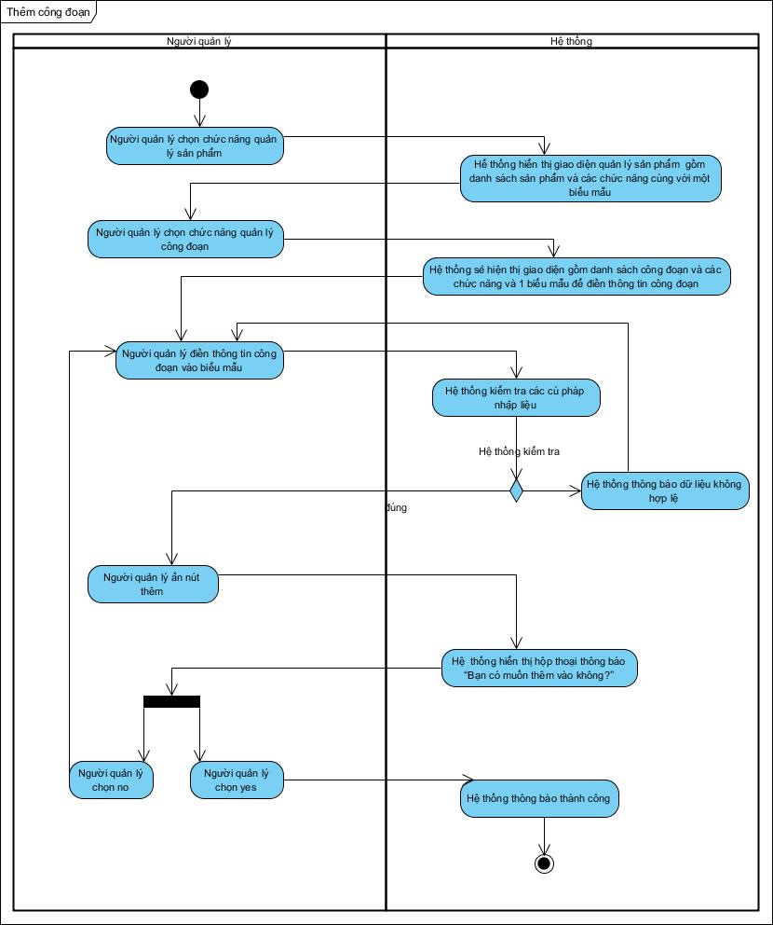

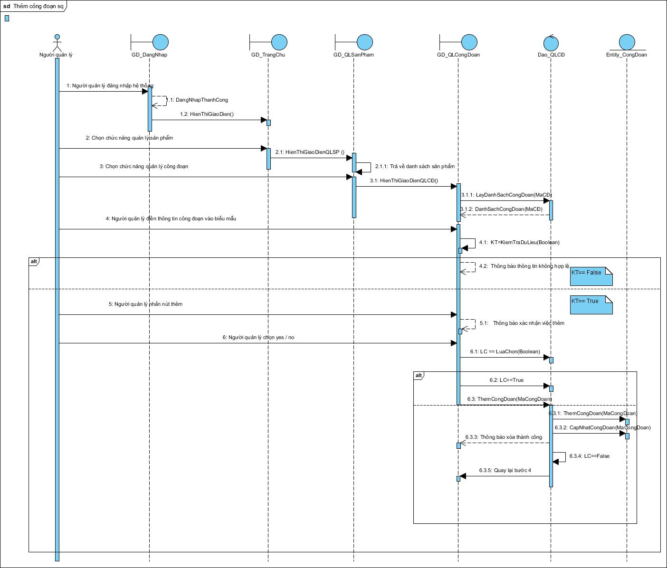

## 3.26 UC026_Tìm kiếm công đoạn

### 3.26.1 Đặc tả use case “Tìm kiếm công đoạn”.

| − **Tên use case**: Tìm kiếm công đoạn | |
| --- | --- |
| − **Mô tả sơ lược:** Chức năng tìm kiếm công đoạn giúp người quản lý có thể dễ dàng tìm kiếm công đoạn trong danh sách | |
| − **Actor chính**: Người quản lý | |
| − **Actor phụ**: Không | |
| − **Tiền điều kiện (Pre-condition):** Hệ thống phải khởi động giao diện đăng nhập sau đó đăng nhập thành công và nhập thông tin tìm kiếm hợp lệ. | |
| − **Hậu điều kiện (Post-condition):** Sau khi thực hiện thành công chức năng tìm kiếm công đoạn thì thông tin công đoạn sẽ được hiển thị trên danh sách. | |
| − **Luồng sự kiện chính (main flow):** | |
| **Actor** | **System** |
| 1.Người quản lý chọn chức năng quản lý sản phẩm | 2.Hiển thị giao diện quản lý sản phẩm bao gồm danh sách sản phẩm các chức năng và nột biểu mẫu để nhập thông tin |
| 3. Người quản lý chọn chức năng quản lý công đoạn | 4. Hệ thống hiện thị giao diện gồm danh sách công đoạn, các chức năng khác và một biểu mẫu để điền thông tin công đoạn |
| 5. Người quản lý nhập thông tin công đoạn cần tìm kiếm vào ô tìm kiếm và bấm vào nút tìm kiếm | 6.Hệ thống kiểm tra có thông tin công đoạn có tồn tại trong hệ thống hay không  7.Hiển thị thông tin công đoạn lên bảng |
|  |  |
| − **Luồng sự kiện thay thế (alternate flow):** | |
| 5.1. Người quản lý nhập thông tin công đoạn cần tìm kiếm và nhấn nút tìm kiếm | 6.1 Hệ thống kiểm tra thông tin dữ liệu  7.1 Thông báo “Thông tin về công đoạn này không tồn tại trong danh sách” |
|  |  |
| − **Luồng sự kiện ngoại lệ (exception flow):** | |

### 3.26.2 Biểu đồ

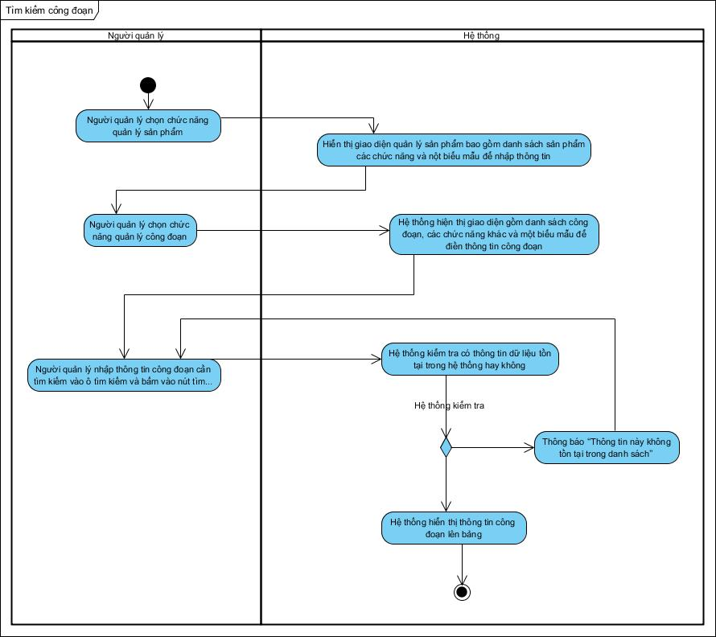

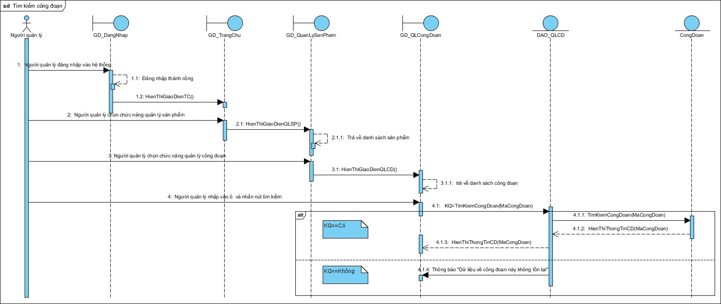

## 3.27 UC027_Thêm sản phẩm

### 3.27.1 Đặc tả use case “Thêm sản phẩm”.

| **− Tên use case:** Thêm sản phẩm**.** | |
| --- | --- |
| **− Mô tả sơ lược:** Chức năng thêm sản phẩm giúp người quản lý có thể thêm một sản phẩm vào danh sách | |
| **− Actor chính:** Người quản lý | |
| **− Actor phụ:** Không | |
| **− Tiền điều kiện (Pre-condition):** Hệ thống phải khởi động giao diện đăng nhập sau đó đăng nhập thành công và điền thông tin vào biểu mẫu dữ liệu hợp lệ. | |
| **− Hậu điều kiện (Post-condition):** Sau khi thực hiện thành công chức năng thêm sản phẩm thì sẽ thêm thông tin sản phẩm đó vào danh sách và lưu vào cơ sở dữ liệu đồng thời cập nhật số lượng sản phẩm trong hệ thống. | |
| **− Luồng sự kiện chính (main flow):** | |
| **Người quản lý** | **Hệ thống** |
| 1. Người quản lý chọn chức năng quản lý sản phẩm | 2.Hệ thống sẽ hiện thị giao diện gồm danh sách sản phẩm và các chức năng và một biểu mẫu để điền thông tin sản phẩm. |
| 3. Người quản lý điền thông tin sản phẩm vào biểu mẫu | 4. Hệ thống kiểm tra các cú pháp nhập liệu |
| 5. Người quản lý ấn nút thêm | 6.Hệ thống hiển thị hộp thoại thông báo “Bạncó muốn thêm vào không?” |
| 7. Người quản lý chọn “Yes” trong hộp thoại thông báo | 8.Hệ thống thông báo “Thêm thành công” và lưu vào cơ sở dữ liệu |
|  |  |
| **− Luồng sự kiện thay thế (alternate flow):** | |
| 3.1Người quản lý điền thông tin vào biểu mẫu | 5.1.Hệ thống thông báo không hợp lệ  5.2.Quay lại bước 3 |
| 7.1Người quản lý chọn “No” trong hộp thoại thông báo | 8.1. Quay lại bước 3 |
|  |  |
| **− Luồng sự kiện ngoại lệ (exception flow):** | |

### 3.27.2 Biểu đồ

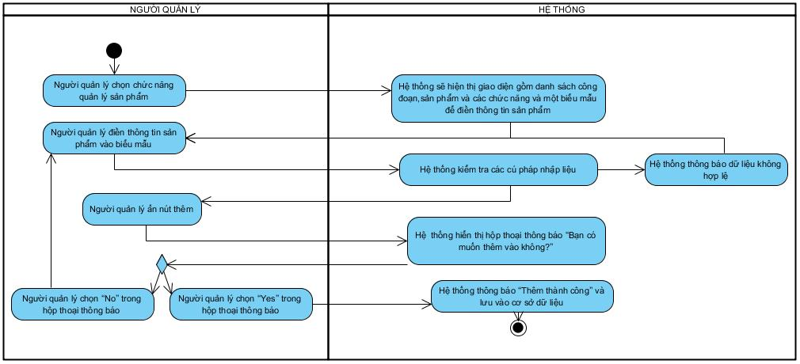

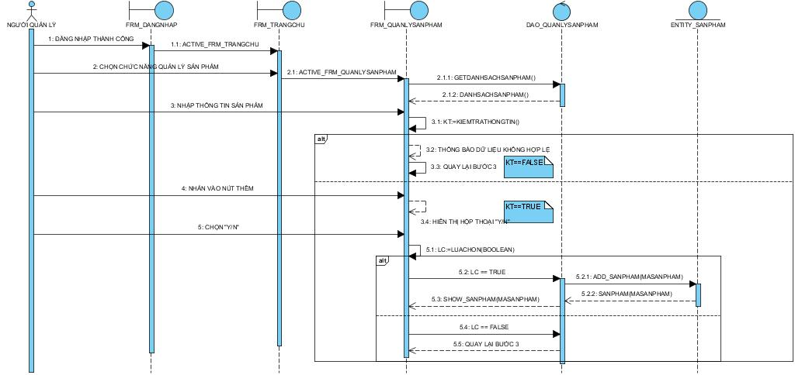

## 3.28 UC028_Cập nhật sản phẩm

### 3.28.1 Đặc tả use case “Cập nhật sản phẩm”.

| **− Tên use case:** Cập nhật sản phẩm. | |
| --- | --- |
| **− Mô tả sơ lược:** chức năng cập nhật sản phẩm giúp người dùng dễ dàng sửa chữa những sai sót trong bản sản phẩm. | |
| **− Actor chính:** Người quản lý | |
| **− Actor phụ:** Không | |
| **− Tiền điều kiện (Pre-condition):** Hệ thống phải khởi động giao diện đăng nhập sau đó đăng nhập thành công và trong danh sách sản phẩm phải có ít nhất một sản phẩm. | |
| **− Hậu điều kiện (Post-condition):** Sau khi cập nhật thành công thì hệ thống sẽ cập nhật và lưu vào cơ sở dữ liệu | |
| **− Luồng sự kiện chính (main flow):** | |
| **Actor** | **System** |
| 1. Người quản lý chọn chức năng quản lý sản phẩm | 2. Hệ thống hiển thị danh sách các sản phẩm các chức năng khác và biểu mẫu nhập thông tin sản phẩm. |
| 3. Người quản lý chọn sản phẩm cần cập nhật(sửa) | 4.Hệ thống hiển thị thông tin các trường của bảng sản phẩm được chọn lên form. |
| 5. Người quản lý cập nhật(sửa) thông tin. | 6. Hệ thống kiểm tra dữ liệu người dùng nhập. |
| 7. Người quản lý bấm nút cập nhật | 8. Hệ thống hiển thị hộp thoại thông báo “Bạn có muốn cập nhật không?” |
| 9. Người quản lý chọn “Yes” trong hộp thoại thông báo | 10. Hệ thống thông báo cập nhật(sửa) thành công và lưu vào cơ sở dữ liệu |
|  |  |
| **− Luồng sự kiện thay thế (alternate flow):** | |
| 5.1 Người quản lý cập nhật(sửa) thông tin và bấm nút cập nhật | 6.1 Hệ thống thông báo dữ liệu nhập không hợp lệ.  6.2 Quay lại bước 5 |
| 9.1. Người quản lý chọn “No” trong hộp thoại thông báo | 9.1. Quay lại bước 7 |
|  |  |
| **− Luồng sự kiện ngoại lệ (exception flow):** | |
|  |  |

### 3.28.2 Biểu đồ

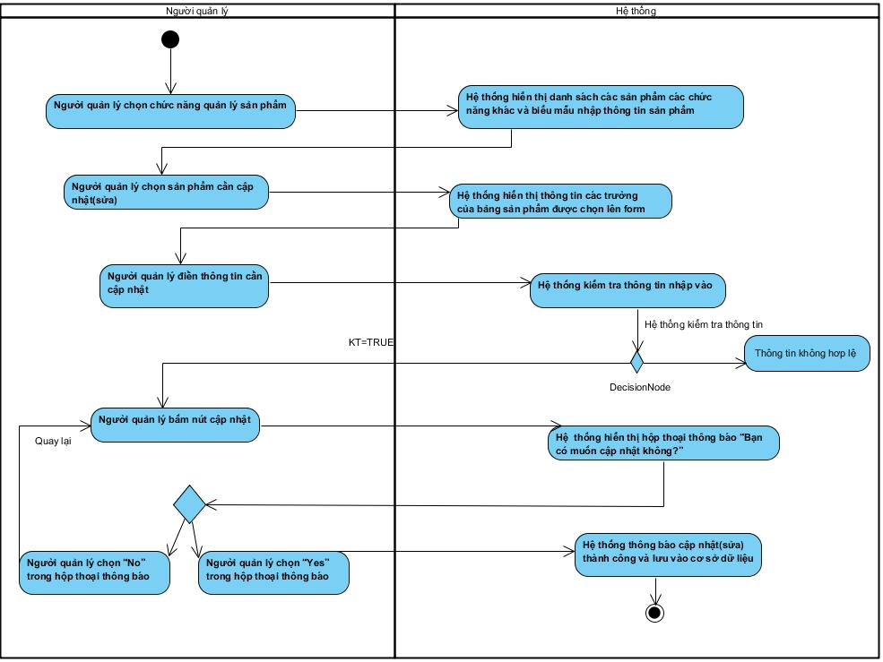

## 

## 3.29 UC029_Xóa sản phẩm

### 3.29.1 Đặc tả use case “Xóa sản phẩm”.

| − **Tên use case**: Xóa sản phẩm. | |
| --- | --- |
| − **Mô tả sơ lược**: chức năng xóa sản phẩm giúp người dùng dễ dàng xóa những bản sản phẩm đã hủy. | |
| − **Actor chính**: Người quản lý | |
| − **Actor phụ**: Không | |
| − **Tiền điều kiện (Pre-condition):** Hệ thống phải khởi động giao diện đăng nhập sau đó đăng nhập thành công và trong danh sách sản phẩm phải có ít nhất một bản sản phẩm. | |
| − **Hậu điều kiện (Post-condition):** Nếu thực hiện thành công chức năng xóa thì thông tin sản phẩm sẽ bị xóa và cập nhật lại số lượng sản phẩm | |
| − **Luồng sự kiện chính (main flow):** | |
| **Actor** | **System** |
| 1. Người quản lý chọn chức năng quản lý sản phẩm | 2. Hệ thống hiển thị danh sách các sản phẩm các chức năng khác và biểu mẫu nhập thông tin sản phẩm. |
| 3. Người quản lý chọn sản phẩm cần xóa. | 4. Hệ thống hiển thị thông tin các trường của bản sản phẩm được chọn lên form. |
| 5.Người quản lý bấm nút xóa | 6. Hệ thống hiển thị hộp thoại thông báo “Bạn có muốn xóa không?” |
| 7. Người quản lý chọn “Yes” trong hộp thoại thông báo | 8.Hệ thống thông báo xóa thành công và cập nhật lại số lượng sản phẩm trong hệ thống. |
|  |  |
| − **Luồng sự kiện thay thế (alternate flow):** | |
| 7.1. Người quản lý chọn “No” trong hộp thoại thông báo | 8.1. Quay lại bước 3 |
|  |  |
| − **Luồng sự kiện ngoại lệ (exception flow):** | |
|  |  |

### 3.29.2 Biểu đồ

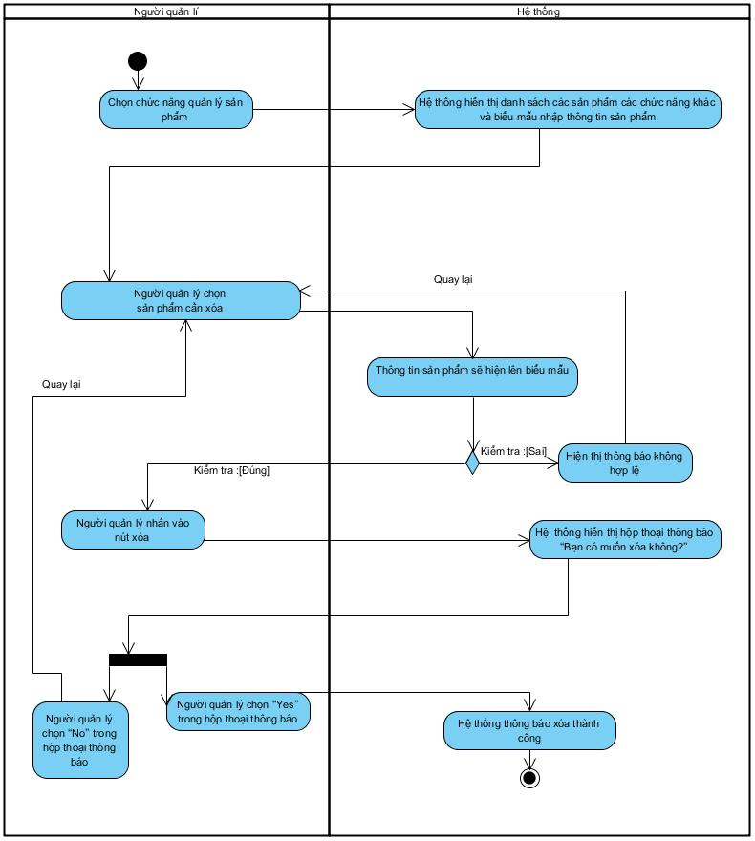

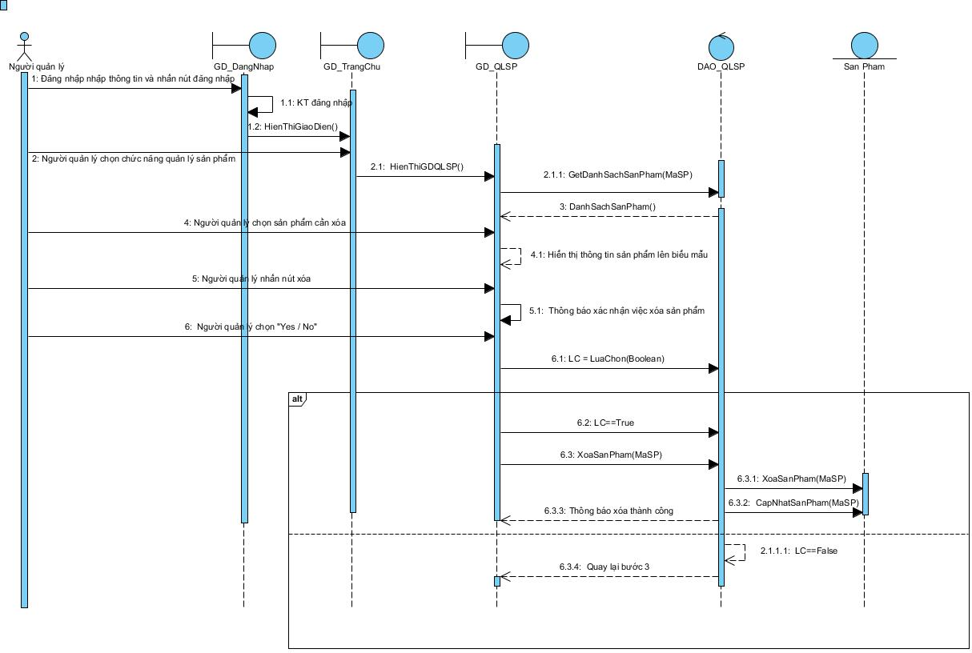

## 3.30 UC030_Tìm kiếm sản phẩm

### 3.30.1 Đặc tả use case “Tìm kiếm sản phẩm”.

| − **Tên use case**: Tìm kiếm sản phẩm | |
| --- | --- |
| − **Mô tả sơ lược:** Chức năng tìm kiếm sản phẩm giúp người quản lý có thể dễ dàng tìm kiếm sản phẩm trong danh sách | |
| − **Actor chính**: Người quản lý | |
| − **Actor phụ**: Không | |
| − **Tiền điều kiện (Pre-condition):** Hệ thống phải khởi động giao diện đăng nhập sau đó đăng nhập thành công và nhập thông tin tìm kiếm hợp lệ. | |
| − **Hậu điều kiện (Post-condition):** Sau khi thực hiện thành công chức năng tìm kiếm sản phẩm thì thông tin sản phẩm sẽ được hiển thị trên danh sách. | |
| − **Luồng sự kiện chính (main flow):** | |
| **Actor** | **System** |
| 1. Người quản lý chọn chức năng quản lý sản phẩm | 2. Hệ thống hiển thị danh sách các sản phẩm, các chức năng khác và biểu mẫu nhập thông tin sản phẩm. |
| 3. Người quản lý nhập mã sản phẩm cần tìm kiếm vào ô tìm kiếm và bấm vào nút tìm kiếm | 4. Hệ thống kiểm tra dữ liệu nhập có hợp lệ(rỗng) hay không  5. Hệ thống kiểm tra mã sản phẩm có trong danh sách hay không  6. Hiển thị sản phẩm lên trên danh sách |
|  |  |
| − **Luồng sự kiện thay thế (alternate flow):** | |
| 3.1. Người quản lý nhập thông tin sản phẩm cần tìm kiếm và nhấn nút tìm kiếm | 4.1. Hệ thống thông báo nhập dữ liệu không hợp lệ(rỗng).  4.2. Quay lại bước 3 |
| 3.1. Người quản lý nhập thông tin sản phẩm cần tìm kiếm và nhấn nút tìm kiếm | 5.1. Hệ thống thông báo mã sản phẩm không tồn tại  5.2 Quay lại bước 3 |
| − **Luồng sự kiện ngoại lệ (exception flow):** | |

### 3.30.2 Biểu đồ

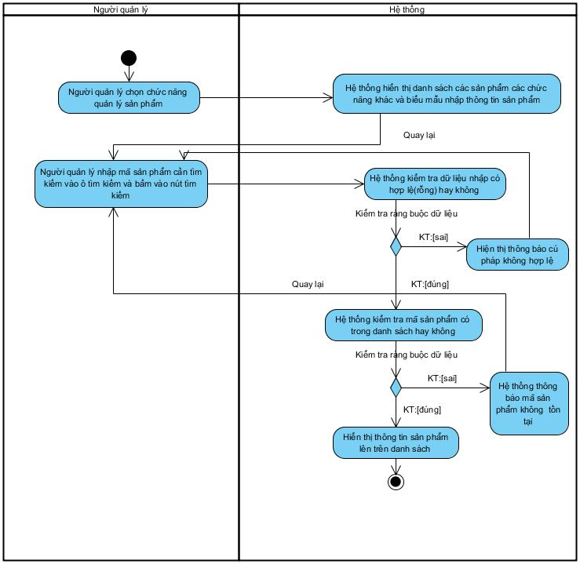

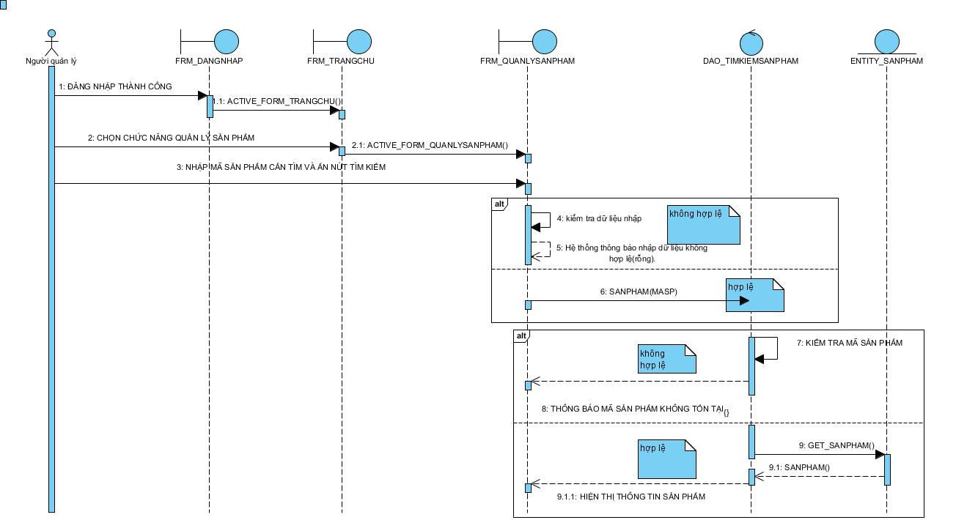

## 3.31 UC031_Đăng xuất

**3.31.1 Đặc tả use case “Đăng xuất”.**

| − **Tên use case**: Đăng xuất | |
| --- | --- |
| − **Mô tả sơ lược**: Sau khi thực hiện chức năng xuất thì người dùng thoát khỏi hệ thống. | |
| − **Actor chính**: Kế toán, Người quản lý, Người quản trị hệ thống | |
| − **Actor phụ**: Không | |
| − **Tiền điều kiện (Pre-condition):** Giao diện đăng nhập phải được khởi động thành công và đăng nhập thành công vào hệ thống. | |
| − **Hậu điều kiện (Post-condition):** Thoát khỏi hệ thống và quay lại trang đăng nhập. | |
| − **Luồng sự kiện chính (main flow):** | |
| **Actor** | **System** |
| 1. Người dùng trở về trang chủ | 2. Hệ thống hiển thị các chức năng |
| 3. Người dùng chọn đăng xuất | 4. Hệ thống hiển thị hộp thoại “Bạn có muốn đăng xuất?”. |
| 5. Người dùng chọn “Yes” | 6. Hệ thống đăng xuất tài khoản và trả về giao diện đăng nhập |
| − **Luồng sự kiện thay thế (alternate flow):** | |
| 5.1. Người dùng chọn “No” | 6.1. Quay lại bước 2. |
| − **Luồng sự kiện ngoại lệ (exception flow):** | |
|  |  |

### 3.30.2 Biểu đồ

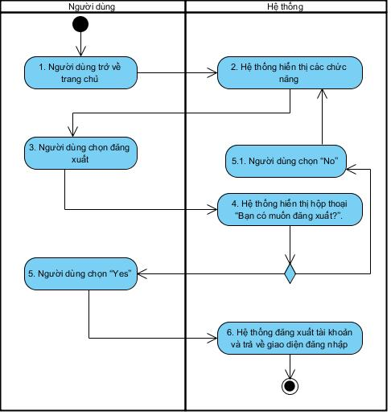

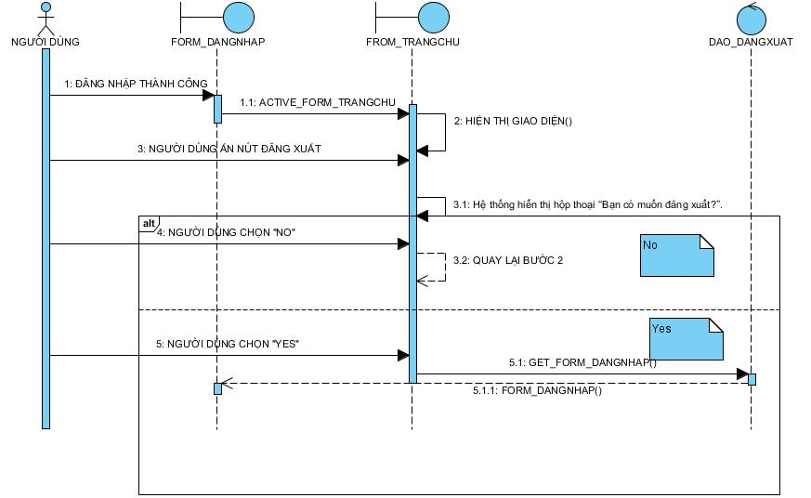

## 3.32 UC032_Thêm người dùng

### 3.32.1 Đặc tả use case “Thêm người dùng”.

| − **Tên use case**: Thêm người dùng | |
| --- | --- |
| − **Mô tả sơ lược:** Chức năng thêm người dùng giúp người quản trị có thể thêm một người dùng vào danh sách | |
| − **Actor chính**: Người quản trị hệ thống. | |
| − **Actor phụ**: Không | |
| − **Tiền điều kiện (Pre-condition):** Hệ thống phải khởi động giao diện đăng nhập sau đó đăng nhập thành công và điền thông tin người dùng vào biểu mẫu hợp lệ. | |
| − **Hậu điều kiện (Post-condition):** Sau khi thực hiện thành công chức năng thêm người dùng thì sẽ thêm thông tin người dùng mới vào hệ thống sau đó cập nhật lại số lượng người dùng. | |
| − **Luồng sự kiện chính (main flow):** | |
| **Người quản trị** | **Hệ thống** |
| 1. Người quản trị chọn chức năng quản lý hệ thống | 2. Hệ thống sẻ hiện thị giao diện gồm danh sách người dùng và các chức năng và một biểu mẫu để điền thông tin người dùng |
| 3. Người quản trị điền thông tin người dùng vào biểu mẫu | 4. Hệ thống kiểm tra các cú pháp nhập liệu |
| 5. Người quản trị nhấn vào nút thêm | 6. Hệ thống hiển thị hộp thoại thông báo “Bạn có muốn thêm vào không?” |
| 7.Người quản trị chọn “Yes” trong hộp thoại thông báo | 8.Hệ thống thông báo “Thêm thành công” và lưu người dùng mới vào trong cơ sở dữ liệu |
|  |  |
| − **Luồng sự kiện thay thế (alternate flow):** | |
| 3. Người quản trị điền thông tin vào biểu mẫu | 4.1 Hệ thống thông báo dữ liệu không hợp lệ  4.2 Quay lại bước 3 |
| 7.1. Người quản trị chọn “No” trong hộp thoại thông báo | 8.1 Quay lại bước 3 |
|  |  |
| − **Luồng sự kiện ngoại lệ (exception flow):** | |
|  |  |

### 3.32.2 Biểu đồ

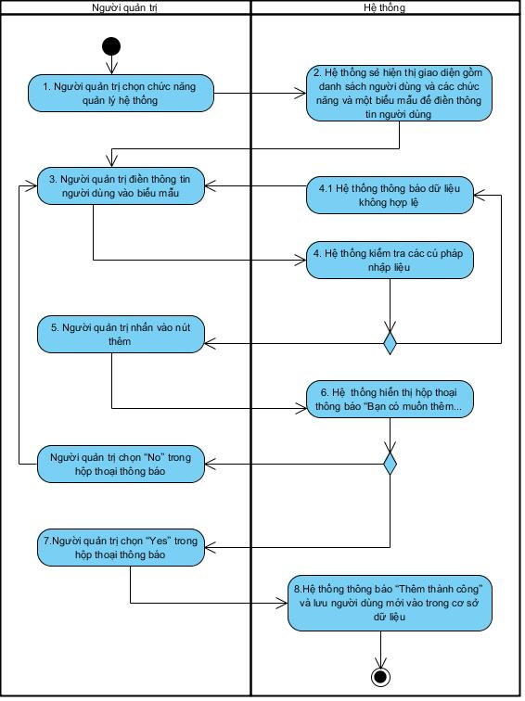

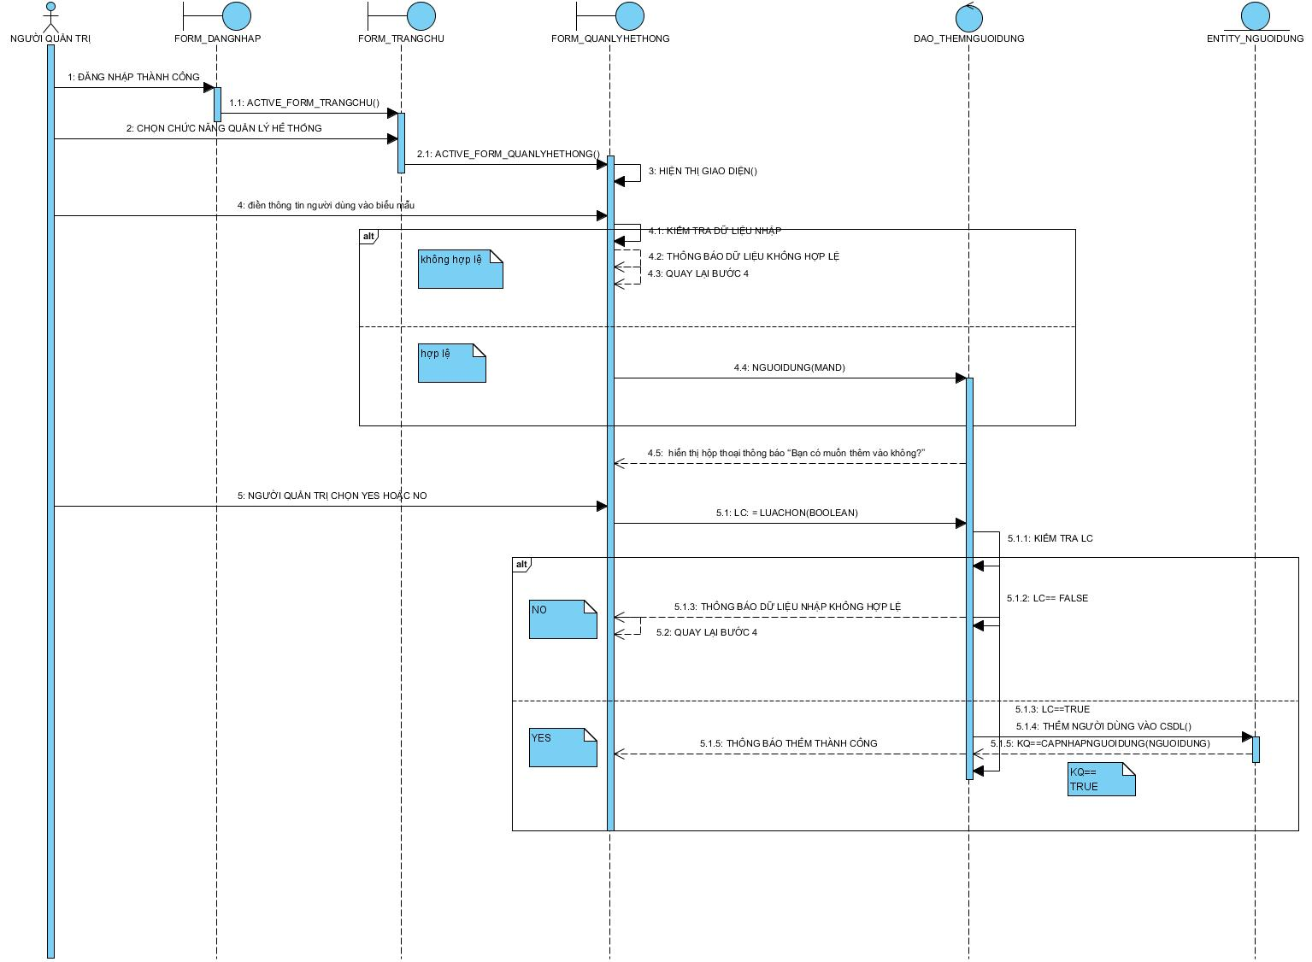

## 3.33 UC033_Đổi mật khẩu

### 3.33.1 Đặc tả use case “Đổi mật khẩu”.

### 

| − **Tên use case**: Đổi mật khẩu | |
| --- | --- |
| − **Mô tả sơ lược:** Chức năng đổi mật khẩu giúp người quản trị có thể đổi mật khẩu của người dùng | |
| − **Actor chính**: Người quản trị hệ thống | |
| − **Actor phụ**: Không | |
| − **Tiền điều kiện (Pre-condition):** Hệ thống phải khởi động giao diện đăng nhập sau đó đăng nhập thành công và điền thông tin người dùng vào biểu mẫu hợp lệ. | |
| − **Hậu điều kiện (Post-condition):** Sau khi thực hiện thành công chức năng thêm người dùng thì sẽ thêm thông tin người dùng mới vào hệ thống sau đó cập nhật lại số lượng người dùng. | |
| − **Luồng sự kiện chính (main flow):** | |
| **Người quản trị** | **Hệ thống** |
| 1. Người quản trị chọn chức năng quản lý hệ thống | 2. Hệ thống hiện thị giao diện gồm danh sách người dùng, các chức năng và một biểu mẫu để điền thông tin người dùng |
| 3. Người quản trị chọn người dùng cần đổi mật khẩu. | 4. Hệ thống hiển thị thông tin các trường của bảng sản phẩm được chọn lên form. |
| 5. Người quản trị cập nhật(sửa) thông tin. | 6. Hệ thống kiểm tra các cú pháp nhập liệu |
| 7. Người quản trị nhấn vào nút cập nhật | 8. Hệ thống hiển thị hộp thoại thông báo “Bạn có muốn cập nhật không?” |
| 9. Người quản trị chọn “Yes” trong hộp thoại thông báo | 10. Hệ thống thông báo “Cập nhật thành công” và lưu vào cơ sở dữ liệu. |
|  |  |
| − **Luồng sự kiện thay thế (alternate flow):** | |
| 5. Người quản trị điền thông tin vào biểu mẫu | 6.1 Hệ thống thông báo dữ liệu không hợp lệ  6.2 Quay lại bước 3 |
| 9.1. Người quản trị chọn “No” trong hộp thoại thông báo | 10.1. Quay lại bước 3 |
|  |  |
| − **Luồng sự kiện ngoại lệ (exception flow):** | |
|  |  |

### 

### 3.33.2 Biểu đồ

### 

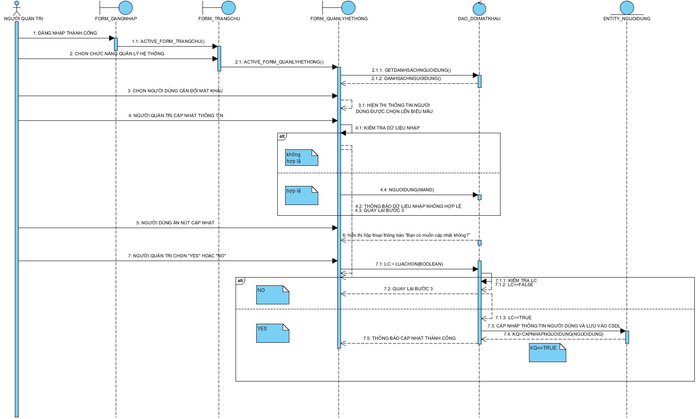

## 3.34 UC034_Phân công công đoạn

### 3.34.1 Đặt tả use case “Phân công công đoạn”

### 

| − **Tên use case**: Phân công công đoạn. | |
| --- | --- |
| − **Mô tả sơ lược:** Chức năng phân công công đoạn giúp cho người quản lý có thể phân công công nhân vào công đoạn tương ứng . | |
| − **Actor chính**: Người quản lý | |
| − **Actor phụ**: Không | |
| − **Tiền điều kiện (Pre-condition):** Phải khởi động giao diện đăng nhập thành công sau đó đăng nhập thành công, phải có tồn tại một công nhân trong danh sách và một công đoạn. | |
| − **Hậu điều kiện (Post-condition):** Sau khi thực hiện thành công thao tác phân công công nhân vào công đoạn thì hệ thống sẻ lưu các thông tin vào bảng phân công . | |
| − **Luồng sự kiện chính (main flow):** | |
| **Người quản trị** | **Hệ thống** |
| 1. Người quản lý chọn chức năng quản lý sản phẩm | 2. Hiển thị giao diện quản lý sản phẩm bao gồm:   * Danh sách sản phẩm * Các chức năng : thêm , sửa , xóa ,tìm kiếm * Biểu mẫu |
| 3. Người quản lý chọn chức năng quản lý công đoạn | 4. Hệ thống hiển thị giao diện quản lý công đoạn bao gồm danh sách công đoạn, các chức năng tương ứng cùng với một biểu mẫu |
| 5. Người quản lý chọn chức năng phân công công đoạn | 6. Hệ thống hiển thị giao diện phân công công đoạn bao gồm (một bảng công nhân , một bảng công đoạn , một bảng phân công) cùng với chức năng tương ứng. |
| 7.Chọn công nhân phân công vào công đoạn | 8.Hệ thống hiển thị thông tin công nhân và công đoạn tương ứng trên biểu mẫu. |
| 9. Người quản lý nhấn vào nút thêm (Phân công) | 10. Hệ thống hiển thị hộp thoại ’’Bạn có muốn phân công không?’’. |
| 11. Người quản lý chọn “Yes” | 12.Hệ thống thông báo phân công thành công  13.Lưu bảng phân công vào cơ sở dữ liệu |
| − **Luồng sự kiện thay thế (alternate flow):** | |
| 11.1 Người quản lý chọn “No” | 12.1 Hệ thống quay lại bước 7 |
| − **Luồng sự kiện ngoại lệ (exception flow):** | |
|  |  |

### 

### 3.34.2 Biểu đồ

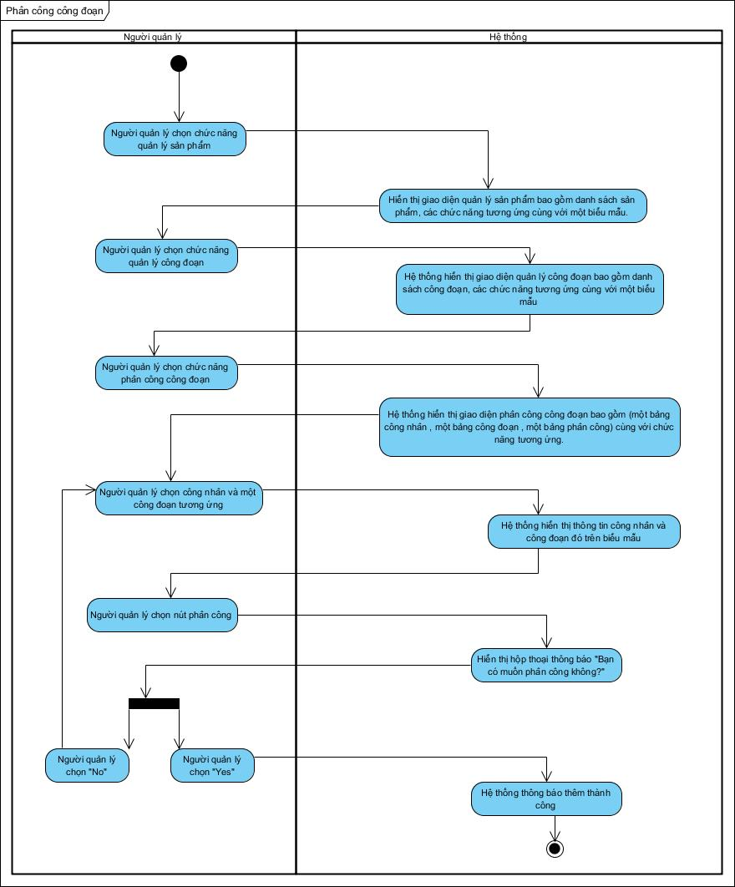

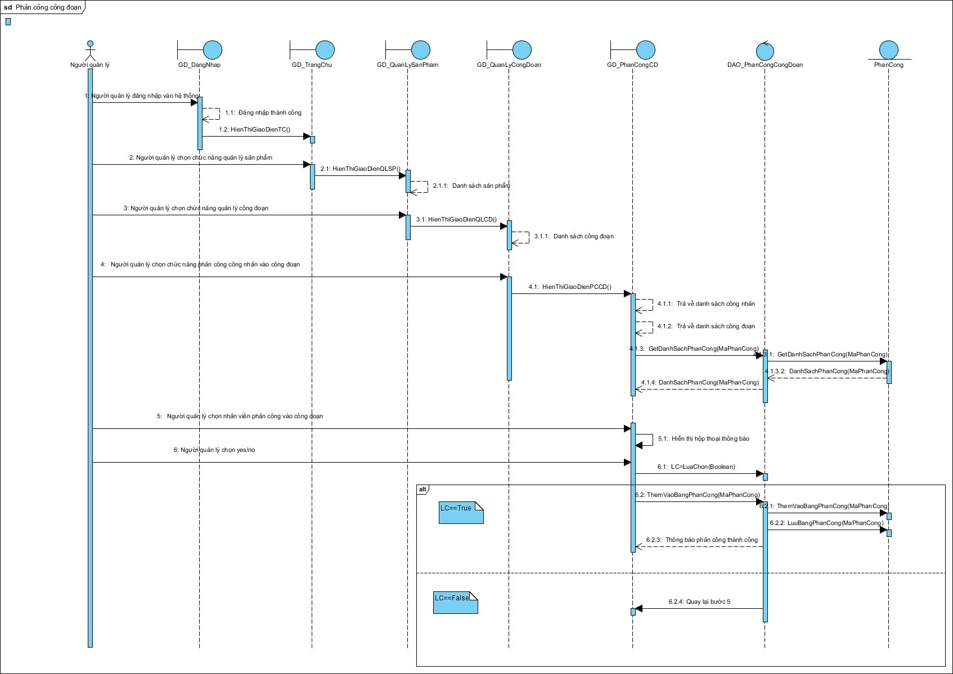

# CÁC THÔNG TIN HỖ TRỢ KHÁC

*<Các thông tin hỗ trợ có vai trò làm cho tài liệu đặc tả yêu cầu ứng dụng …>.*